


..
..

Adolygiad Blynyddol Partneriaeth Cydwasanaeth-au GIG Cymru 2020-21

Ychwanegu gwerth trwy bartneriaeth, arloesi a rhagoriaeth

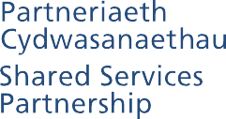

Adolygiad Blynyddol Partneriaeth Cydwasanaethau GIG Cymru 2020-21

© Partneriaeth Cydwasanaethau GIG Cymru 2021

Gellir atgynhyrchu testun y ddogfen hon (ac eithrio pob logo adrannol neu asiantaeth) yn rhad ac am ddim mewn unrhyw fformat neu gyfrwng ar yr amod y ceisir caniatâd a’i fod yn cael ei atgynhyrchu’n gywir ac nid mewn cyd-destun camarweiniol.

Rhaid cydnabod y deunydd fel hawlfraint Partneriaeth Cydwasanaethau GIG Cymru a nodi teitl y ddogfen. Lle mae deunydd trydydd parti wedi’i nodi, rhaid gofyn am ganiatâd deiliad yr hawlfraint berthnasol.

Cynnwys

Crynodeb gweithredol | 1
Cyflwyniad gan y Rheolwr Gyfarwyddwr | 2
Crynodeb gweithredol | 4
Ein gwasanaethau | 5
Ein gwerthoedd craidd a’n hamcanion strategol | 6
Ein nodau trosfwaol | 7
Ein cyflawniadau | 8
Ymateb i COVID-19 | 18
Perfformiad | 23
Fframwaith llywodraethu a’n strwythur | 24
Y Gymraeg | 25
Llywodraethu gwybodaeth a chyfathrebu | 26
Rheolaeth ariannol o'r gyllideb | 27
Dangosyddion perfformiad allweddol | 31
Datblygu cynaliadwy | 35
Llesiant Cenedlaethau'r Dyfodol | 36
Egwyddor datblygu cynaliadwy | 37
Perfformiad ac amcanion cynaliadwyedd | 39
Cyflogaeth foesegol yn y gadwyn gyflenwi a chaethwasiaeth fodern | 42
Atodiad: Data’r gweithlu | 44

Cliciwch ar yr eicon hafan i ddychwelyd i'r dudalen hon


Crynodeb gweithre-dol

Cyflwyniad gan y Rheolwr Gyfarwyddwr

Croeso i Adolygiad Blynyddol Partneriaeth Cydwasanaethau GIG Cymru (PCGC) ar gyfer 2020-21. Dyma ein degfed adroddiad blynyddol ac, fel mewn blynyddoedd blaenorol, mae’n dangos sut rydym yn gwella ein gwasanaethau’n barhaus i fodloni gofynion ein partneriaid a’n cwsmeriaid, yn ogystal â’n hymrwymiad parhaus i ychwanegu gwerth drwy weithio mewn partneriaeth, arloesi a rhagoriaeth.

Roedd 2020-21 yn flwyddyn a gofir yn bennaf am COVID-19, ond a welodd PCGC nid yn unig yn peidio â dileu unrhyw rai o’i gwasanaethau, ond hefyd yn gwneud camau aruthrol i gefnogi GIG Cymru a’r sector cyhoeddus ehangach i gaffael a darparu Cyfarpar Diogelu Personol (PPE), gan helpu i sefydlu ysbytai maes, a chefnogi'r rhaglen frechu. Ar yr un pryd roedd gwasanaethau newydd yn cael eu datblygu
a’u lansio gan gynnwys yr uned Meddyginiaethau Dros Dro (TMU), y model Cyflogwr Arweiniol Sengl ar gyfer meddygon teulu a hyfforddeion meddygol eraill, yr Uned Archwilwyr Meddygol, a'r Gwasanaeth Golch.

Roedd rhai uchafbwyntiau penodol yn cynnwys y canlynol:

- Helpodd Caffael a Gwasanaethau’r Negesydd Iechyd i sicrhau nad oedd unrhyw brinder stociau o Gyfarpar Diogelu Personol yn ystod y flwyddyn a hyd yma maent wedi darparu dros 1 biliwn o eitemau o Gyfarpar Diogelu Personol i GIG Cymru, Gofal Cymdeithasol a’r sector Gofal Sylfaenol;

- Bu Gwasanaethau Ystadau Arbenigol (SES) yn ymwneud â llawer o’r prosesau ar gyfer caffael a datblygu 19 o ysbytai maes newydd, a grëwyd mewn llai nag 8 wythnos, a darparu 6,000 o welyau ychwanegol ledled Cymru.

- Chwaraeodd ein Labordy Profi Meddygol Llawfeddygol (SMTL) rôl allweddol hefyd wrth asesu effeithiolrwydd cynhyrchion Cyfarpar Diogelu Personol, a helpodd i nodi nifer fawr o eitemau a oedd naill ai â dogfennaeth ffug a/neu nad oeddent yn addas ar gyfer GIG Cymru, gan osgoi llawer o’r problemau (yr adroddwyd yn helaeth yn eu cylch) a welwyd mewn mannau eraill yn y DU.

Mae ein gwerthoedd sefydliadol yn sail i'n hymrwymiad i ddarparu gwasanaethau rhagorol; rydym yn parhau i wrando a dysgu oddi wrth ein partneriaid, gan gydweithio ar draws GIG Cymru, cymryd cyfrifoldeb drwy ein holl gamau gweithredu, ac arloesi i sicrhau’r canlyniadau gorau i bobl Cymru. Ni fyddai’r un o’r cyflawniadau hyn yn bosibl heb waith caled ac ymroddiad ein staff yr ydym yn parhau i’w cydnabod yn ffurfiol trwy ein Gwobrau Cydnabod Staff blynyddol.

Blwyddyn ariannol 2020-21 hefyd oedd blwyddyn lawn olaf cyfnod Margaret Foster
fel Cadeirydd PCGC. Hoffwn fanteisio ar y cyfle hwn i ddiolch i Margaret am ei chyfraniad enfawr i ddatblygiad PCGC er 2012, ac am ei helpu i fod y sefydliad mawr, amrywiol a llwyddiannus y mae heddiw.

Wrth i Margaret adael PCGC, hoffwn hefyd groesawu’r Athro Tracy Myhill, a fydd yn cymryd yr awenau fel Cadeirydd o fis Rhagfyr 2021. Bydd Tracy yn adnabyddus i lawer ohonoch fel uwch arweinydd medrus gyda dros 35 mlynedd o brofiad ar draws y sector cyhoeddus ac mewn lleoliadau dielw.

Gobeithiaf y byddwch yn mwynhau darllen am ein cyflawniadau yn yr Adolygiad Blynyddol hwn, ac edrychaf ymlaen at barhau i fodloni disgwyliadau ein rhanddeiliaid ledled Cymru yn ystod 2021 a 2022 ac yn wir barhau i ragori arnynt.
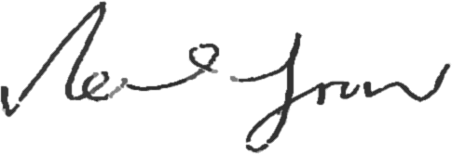

Neil Frow
Rheolwr Gyfarwyddwr

Crynodeb gweithredol
Mae 2020-21 wedi bod yn gyfnod o ddatblygiad cyflym i Bartneriaeth Cydwasanaethau GIG Cymru. Yn wyneb y pandemig byd-eang, mae arferion gwaith wedi trawsnewid i sicrhau bod gwasanaethau’n parhau i gael eu darparu i deulu ehangach y GIG a phoblogaeth Cymru.

Mae PCGC yn parhau i fod yn sefydliad sy’n cael ei gynnal, sy’n gweithredu o dan fframwaith cyfreithiol Ymddiriedolaeth GIG Prifysgol Felindre. Mae’r
Rheolwr-gyfarwyddwr yn adrodd i fyrddau ac ymddiriedolaethau iechyd, drwy’r Pwyllgor Partneriaeth Cydwasanaethau (SSPC), sy’n cynnwys cynrychiolwyr sefydliadol o gyrff GIG Cymru sy’n

defnyddio gwasanaethau PCGC a Llywodraeth Cymru.
Ystadegau allweddol 2020-21
3,550 o aelodau staff
Yn gweithredu o 27 o adeiladau
Cyllideb o dros £593m
Mae 95% o holl wariant GIG Cymru yn cael ei brosesu drwy systemau a phrosesau PCGC
Buddion dylanwad proffesiynol
o dros £165m

Rydym yn ail-fuddsoddi arbedion er
budd GIG Cymru

Y Pwyllgor Partneriaeth Cydwasanaethau sy’n gyfrifol am wneud penderfyniadau a gosod polisi PCGC ar gyfer GIG Cymru. Trwy ychwanegu gwerth drwy
bartneriaeth, rhagoriaeth ac arloesedd, mae gan y Pwyllgor rôl hanfodol mewn monitro perfformiad yn ogystal â chefnogi datblygiad strategol PCGC a’i wasanaethau.

Mae nifer o is-bwyllgorau a grwpiau cynghori yn deillio o SSPC, gan ymgorffori ein partneriaid, rhanddeiliaid, a defnyddwyr gwasanaeth.

Rydym yn parhau i gydweithio a gweithio mewn partneriaeth lle bo modd, gan sicrhau darpariaeth a datblygiad gwasanaethau cynaliadwy, a llwyddiannus ar gyfer dyfodol y GIG yng Nghymru.

Rydym wedi datblygu perthnasoedd newydd ac wedi cryfhau rhai sy’n bodoli eisoes, gan gynnal y ffocws ar newidiadau o ran effeithlonrwydd a datblygu gwasanaethau, hyrwyddo systemau cynaliadwy, arloesol sy'n cael eu gyrru gan ddata.

Mae PCGC yn cael ei gefnogi’n barhaus gan weithlu eithriadol ac amrywiol. Rydym wedi ymrwymo i reoli newid yn sensitif ac yn deg, gan weithio hefyd ochr yn ochr â fforymau partneriaeth lleol a chydweithwyr yn yr undebau llafur i gynnig cyfleoedd cyflogaeth.

Mae PCGC yn parhau i ganolbwyntio ar ddatblygu a darparu rhagoriaeth mewn gwasanaeth cwsmeriaid, gan ymdrechu i wneud hyn yn elfen graidd o’r gwaith o reoli a darparu ein gwasanaethau.

Ein gwasanaethau

Labordy Profi Defnyddiau Llawfeddygol

Cynllun Cymorth Gwaed Heintiedig Cymru

Uned Meddyginiaethau Dros Dro

Gwasanaeth Golch Cymru Gyfan

Archwilio a Sicrwydd

Tîm e-Fusnes Canolog

Gwrth-dwyll

Datrysiadau Gweithlu Digidol

Cyflogaeth

Academi Gyllid (ar y we)

Y Gwasanaeth Negesydd Iechyd
Cyfreithiol a Risg
a Chronfa Risg Cymru

Uned Archwilwyr Meddygol

Gofal Sylfaenol

Caffael

Aberthu Cyflog

Cyflogwr Arweiniol Sengl

Ystadau Arbenigol

Gwasanaethau cymorth mewnol:

Pobl a Datblygiad Sefydliadol
Gwasanaethau Cyllid a Chorfforaethol
Cynllunio, Perfformiad a
Gwybodeg

Ein gwerthoedd craidd

Ar gyfer penderfyniadau a gwneud i bethau ddigwydd

Cymryd cyfrifoldeb

Cydweithio

Gwrando

Arloesi
Gyda chydweithwyr,

cwsmeriaid a
chyflenwyr

Annog gwelliant parhaus

Gwella ansawdd, effeithiolrwydd ac effeithlonrwydd yr hyn a wnawn
a dysgu

Ein hamcanion strategol
Gwerth am arian
Sefydliad hynod effeithlon ac effeithiol i sicrhau arbedion mewn termau real a manteision o ran ansawdd gwasanaeth i'w gwsmeriaid
Cwsmeriaid a phartneriaid
Diwylliant agored a thryloyw sy'n canolbwyntio ar y cwsmer sy'n cefnogi darparu gwasanaethau o ansawdd uchel

Staff
Gweithlu gyda sgiliau priodol, cynhyrchiol, brwd ac iach

Rhagoriaeth
Sefydliad sy’n darparu rhagoriaeth o ran prosesau gyda ffocws ar wella gwasanaeth yn barhaus, awtomeiddio a defnyddio technoleg
Datblygu gwasanaeth
Ymestyn yr ystod o wasanaethau o ansawdd uchel a ddarperir i GIG Cymru a sector cyhoeddus Cymru

Ein nodau trosfwaol
1

Byddwn yn hyrwyddo cysondeb gwasanaeth ledled Cymru drwy ymgysylltu â’n partneriaid wrth barchu anghenion a gofynion lleol
2
Byddwn yn ehangu cwmpas ein gwasanaethau, gan groesawu cynaliadwyedd, o fewn GIG Cymru a’r sector cyhoeddus ehangach i ysgogi gwerth am arian, cysondeb o ran dull gweithredu ac arloesi a fydd o fudd i bobl Cymru
3
Byddwn yn parhau i ychwanegu gwerth drwy safoni, arloesi a moderneiddio ein modelau darparu gwasanaeth i gyflawni’r nodau llesiant a buddion gofal iechyd darbodus.
4
Byddwn yn gyflogwr o ddewis ar gyfer cenedlaethau heddiw a chenedlaethau’r dyfodol drwy ddenu, hyfforddi a chadw gweithlu hynod fedrus a gwydn, sydd wedi’u datblygu i gyrraedd eu llawn botensial.
5
Byddwn yn cynnal cynllun ariannol cytbwys wrth i ni barhau i sicrhau arbedion effeithlonrwydd, arbedion uniongyrchol ac anuniongyrchol ac ail-fuddsoddi’r bunt Gymreig yn ôl yn ein heconomi.
6
Byddwn yn darparu gwasanaeth cwsmeriaid rhagorol, gan sicrhau bod ein gwasanaethau’n cynyddu effeithlonrwydd, effeithiolrwydd a gwerth am arian drwy arweinyddiaeth systemau a dull Unwaith i Gymru.
7
Byddwn yn gweithio mewn partneriaeth i ddarparu gwasanaeth o’r radd flaenaf i helpu GIG Cymru i ymdrin â materion allweddol, arwain at Gymru iachach a chefnogi Gofal Sylfaenol cynaliadwy
8
Byddwn yn helpu GIG Cymru i ateb eu heriau drwy fod yn gatalydd ar gyfer dysgu gwersi, rhannu arfer da a nodi cyfleoedd pellach i ddarparu gwasanaeth o ansawdd uchel

Ein cyflawniadau

Ein cyflawniadau ac astudiaethau achos
Effeithiodd y pandemig ar bob maes gwaith o fewn PCGC, ond roedd ymrwymiad clir i barhau i ddarparu a datblygu gwasanaethau craidd. Mewn rhai meysydd cyflymwyd yr amserlen ar gyfer datblygiadau arfaethedig i wella gwasanaethau mewn ymateb i addasu i ffyrdd newydd o weithio oherwydd y cyfyngiadau a osodwyd.

Isod ceir crynodeb o gyflawniadau PCGC yn erbyn nodau sefydliadol. Mae rhai cyflawniadau mewn ymateb uniongyrchol i’r pandemig tra bo eraill yn manylu ar gynnydd mewn meysydd eraill na ddaeth i ben oherwydd COVID-19.

Mae adran benodol ar gyfer astudiaethau achos COVID-19 penodol ar ddiwedd y ddogfen ond nid yw’n gofnod holl gynhwysfawr o’r holl waith a wnaed i gefnogi byrddau iechyd, ymddiriedolaethau a phoblogaeth Cymru.

1
Byddwn yn hyrwyddo cysondeb gwasanaeth ledled Cymru drwy ymgysylltu â’n partneriaid wrth barchu anghenion a gofynion lleol

- Cefnogodd ein Swyddfa Rheoli Prosiectau fyrddau iechyd ac ymddiriedolaethau i drawsnewid gwasanaethau ac arloesi. Mae enghreifftiau yn cynnwys Gwasanaeth Golch Cymru Gyfan, Gofal Arbenigol a Chritigol, Gwasanaeth Archwilwyr Meddygol a Thrawsnewid Mynediad at Feddyginiaethau.

- Parhawyd i weithio ar y defnydd llawn o Borth Hunanwasanaeth ESR ar draws GIG Cymru sy’n galluogi rhyngweithio digidol rhwng y gweithlu mewn amser real ac sy'n dileu dibyniaeth ar bapur.

- Mae'r broses o roi swyddogaethau hawlio ychwanegol ar waith i'r system Hawliadau a Ffioedd Electronig Cenedlaethol (NECAF) wedi'i chwblhau. Mae hyn wedi ei gwneud yn bosibl i ddarparu nifer o fanylebau gwasanaeth fferylliaeth cenedlaethol newydd.

- Ymgysylltu parhaus â rhanddeiliaid allweddol, megis ysgrifenyddion bwrdd, cyfarwyddwyr cyllid a chadeiryddion pwyllgorau archwilio, i sicrhau cydbwysedd priodol o waith archwilio cenedlaethol a lleol.

- Darparodd Archwilio a Sicrwydd well cymorth ymgynghorol i holl sefydliadau GIG Cymru yn ystod pandemig COVID-19.

- Y Gwasanaeth Negesydd Iechyd (HCS) yn gweithio mewn partneriaeth â Gwaed Cymru, GIG Cymru, Gwasanaeth Adalw a Chludiant Meddygol Brys Cymru (EMRTS) a Llwybr Meddyginiaeth Gofal Lliniarol Cymru Gyfan.

- Cyflawnodd Archwilio a Sicrwydd adolygiad o’r trefniadau Llywodraethu COVID-19 sydd newydd eu rhoi ar waith ar draws holl sefydliadau GIG Cymru i ddarparu asesiad cynnar o’u heffeithiolrwydd a’u heffaith.

Astudiaeth achos: Gwasanaeth Negesydd Iechyd ar S4C

2
Byddwn yn ehangu cwmpas ein gwasanaethau, gan groesawu cynaliadwyedd, o fewn GIG Cymru a’r sector cyhoeddus ehangach i ysgogi gwerth am arian, dull gweithredu cyson ac arloesedd a fydd o fudd i bobl Cymru.

- Cyflwyno gwasanaethau newydd ar gyfer PCGC, gan gynnwys yr Uned Meddyginiaethau Dros Dro (TMU), Trawsnewid Mynediad at Feddyginiaethau (TRAMS) a Gwasanaethau Golch Cymru Gyfan.

- Mae defnyddio gwybodaeth a gedwir yn y Warws Data Optometreg wedi ei gwneud yn bosibl i gynllunio yn fwy effeithiol.

- Roedd y tystysgrifau a gyflawnwyd yn cynnwys Rhagoriaeth Gwasanaeth Cwsmeriaid, Diogelwch Bwyd STS, Achrediad Lexcel, ISO 14001 Yr Amgylchedd, ISO 9001 Ansawdd, ISO 27001 Diogelwch Gwybodaeth ac ISO 45001 y Safon Iechyd a Diogelwch.

- Cyflawnwyd 99% y gwaith o fod yn swyddfa ddi-bapur yn y Gwasanaethau Cyfreithiol a Risg.

- Prosesodd yr Is-adran Cyfrifon Taladwy 1.8 miliwn o anfonebau, gyda gwerth o fwy na £6.3 biliwn. Cafodd dros 97% ohonynt eu prosesu'n electronig. Sicrhaodd yr Is-adran hefyd incwm o £448k o'r Rhaglen Cyflenwyr â Blaenoriaeth a £2.2 miliwn o gredydau heb eu hawlio.

- Cynhaliodd y Gwasanaethau Ystadau Arbenigol nifer o brosiectau i gefnogi byrddau iechyd ac ymddiriedolaethau, ac mae'r rhain wedi'u crynhoi isod:

  - Cynhyrchwyd cyfanswm o £2.35m o arbedion rheoli les ar gyfer GIG Cymru a chynhyrchwyd £6.13m o arbedion effeithlonrwydd drwy fframweithiau caffael cenedlaethol yn ymwneud ag adeiladu Adeiladu i Gymru.

  - Cefnogwyd byrddau iechyd, ymddiriedolaethau a Llywodraeth Cymru i sefydlu ysbytai maes yn ystod y don gyntaf o COVID-19 ym mis Mawrth, Ebrill a Mai 2020.

  - Cynorthwywyd byrddau iechyd ac ymddiriedolaethau i wella capasiti llif ocsigen i ddiwallu rhagdybiaethau cynllunio am alw clinigol oherwydd pandemig COVID-19.

  - Penodwyd i rôl yr Arweinydd Ystadau Rhanbarthol (Ocsigen) gyda chyfrifoldeb am gydlynu ac adolygu ceisiadau’r Bwrdd Iechyd am offer a pheiriannau ocsigen, darparu gwerthusiadau technegol at ddibenion gwneud penderfyniadau a gweithio’n agos gyda’r Adran Iechyd, BOC, Gwasanaethau Caffael a byrddau iechyd i wneud cymaint o welliannau â phosibl.

  - Cefnogwyd byrddau iechyd i ganfod a darparu canolfannau brechu COVID-19.

  - Cefnogwyd ysbytai maes COVID-19 gyda chyngor cynllunio diogelwch tân arbenigol
a chymorth gydag asesu risg.

  - Datblygwyd ffurfiau amgen o’r contract NEC safonol ar gyfer contractau adeiladu yn y dyfodol er mwyn ymdrin â risgiau COVID-19.

  - Darparwyd cymorth dylunio a datblygu i’r labordai profi COVID yn IP5 a’r rhaglen datblygu carlam yn Ysbyty’r Faenor yng Nghwmbrân.

  - Cynigiwyd arweiniad a chyngor ar systemau awyru arbenigol gan gynnwys
dilysu systemau presennol.

  - Comisiynwyd a rheolwyd datblygiad Strategaeth Datgarboneiddio ar gyfer GIG Cymru gan yr Ymddiriedolaeth Garbon.

- Mae SMTL yn parhau i weithio gyda Gwasanaethau Caffael i atal y defnydd o dechnolegau nad ydynt yn seiliedig ar dystiolaeth (er enghraifft, LIPUS) i sicrhau nad yw GIG Cymru yn gwastraffu adnoddau.

- Datblygwyd dulliau prawf i asesu ansawdd masgiau llawfeddygol i’w defnyddio fel cyfarpar diogelu personol yn ystod pandemig COVID-19.

- Gweithredwyd Protocol y Cofnodion Meddygol Heb eu Casglu Cenedlaethol gan ddefnyddio technoleg Roboteg Meddalwedd. Mae hyn wedi gwella’r modd y caiff cofnodion papur cleifion eu trin wrth gofrestru o’r newydd mewn Practisau Meddygon Teulu.

- Datblygiadau gwasanaeth pellach yn ymwneud â chynlluniau cyfalaf mawr ac archwiliadau TG cenedlaethol.

Astudiaeth achos: Lansio'r Uned Meddyginiaethau Dros Dro

3
Byddwn yn parhau i ychwanegu gwerth drwy safoni, arloesi a moderneiddio ein modelau darparu gwasanaeth i gyflawni’r nodau llesiant a buddion gofal iechyd darbodus.

- Parhau i ddefnyddio technoleg i symleiddio prosesau, ysgogi effeithlonrwydd, a gwella
llywodraethu a chefnogi gwelliannau i wasanaethau drwy bob cyfarwyddiaeth.

- Gwnaeth Gwasanaethau Recriwtio weithredu Recriwtio Meddygol a’r Banc ar gyfer Cwm Taf Morgannwg.

- Ehangu Symleiddio i Fyfyrwyr.

- Codi ymwybyddiaeth o fewn byrddau iechyd ac ymddiriedolaethau ynghylch Gwasanaethau Recriwtio.

- Newidiadau i brosesau hawl i weithio oherwydd Brexit.

- Gweithredu'r Banc Cydweithredol.

- Cwblhau Llawlyfr Caffael, sy’n darparu gwybodaeth hygyrch a dealladwy
am reolau caffael.

- Mae Gwasanaethau Cyfreithiol a Risg wedi parhau i ddefnyddio gwyliadwriaeth, lle y gellir ei gyfiawnhau, mewn achosion lle yr amheuir bod hawliad annilys wedi'i wneud. Mewn rhai achosion, mae hyn wedi arwain at arbediad i GIG Cymru.

- Crëwyd adroddiadau rheoli prydlesi pwrpasol (gan ddefnyddio data ePIMS) ar gyfer sefydliadau GIG Cymru, yn hysbysu byrddau ac ymddiriedolaethau iechyd am brydlesi oedd ar fin dod i ben a therfynau amser cymalau terfynu i gefnogi’r gwaith o wneud penderfyniadau yn hyn o beth.

- Cyflwyno Microsoft Office 365 ar gyfer y staff i gyd er mwyn galluogi gweithio o bell yn ystod y pandemig. Datblygwyd a gweithredwyd pecyn cymorth gweithio ystwyth.

- Mae PCGC yn cynnal mentrau datblygu’r Grŵp Gweithlu Nyrsio Cenedlaethol sy’n hyrwyddo dull ‘Unwaith i Gymru’, i sicrhau’r lefelau cywir o Staff Nyrsio a Bydwreigiaeth yn unol â deddfwriaeth a gofal iechyd darbodus. Cefnogi Rhaglen Staff Nyrsio Cymru Gyfan.

- Gweithredwyd gwiriadau cyflogaeth rhithwir ym mis Mawrth 2020.

- Darparodd Archwilio a Sicrwydd yr holl raglenni gwaith, safonau ansawdd a
safbwyntiau blynyddol ar draws GIG Cymru mewn pryd er gwaethaf heriau COVID-19.

Astudiaeth achos: Banc Cydweithredol

4
Byddwn yn gyflogwr o ddewis ar gyfer cenedlaethau heddiw a chenedlaethau’r dyfodol drwy ddenu, hyfforddi a chadw gweithlu hynod fedrus a gwydn, sydd wedi’u datblygu i gyrraedd eu llawn botensial.

- Datblygu a chanolbwyntio ar ddarparu cymorth iechyd meddwl i staff a
rheolwyr.

- Llofnodwyd Addewid Cyflogwyr Amser i Newid Cymru ym mis Hydref 2020 i greu diwylliant mwy agored a dealladwy ynghylch problemau iechyd meddwl yn y gweithle.

- Ymrwymiad parhaus i’r Bartneriaeth Staff Iechyd a Llesiant.

- Dathlwyd y pumed set o Wobrau Cydnabod Staff blynyddol PCGC ym mis Rhagfyr 2020.

- Dal i ehangu’r Gwasanaeth Cyflogaeth Arweiniol Sengl i fferyllwyr cyn-gofrestru, hyfforddeion sylfaen deintyddol a hyfforddeion meddygol arbenigol craidd.

- Parhau i gynnig cyfleoedd hyfforddi mewnol, wedi’u haddasu ar gyfer cyflwyno rhithwir i barhau momentwm ac ymrwymiad i ddatblygu staff.

- Datblygu diwrnod mewnwelediad rhithwir i hyrwyddo cyfleoedd profiad gwaith ac ehangu mynediad i'r proffesiwn cyfreithiol i'r rhai sy'n dymuno dysgu mwy am y gyfraith.

- Recriwtio i Rwydwaith 75 a chynlluniau hyfforddi graddedigion ar gyfer rheoli.

- Mae PADRs gyda staff wedi parhau i gael eu cynnal yn rhithwir.

- Mae Rheolaeth Iechyd a Diogelwch yn parhau i fod yn allweddol i Bartneriaeth Cydwasanaethau GIG Cymru. Cydymffurfiwyd yn llawn â’r holl reoliadau a chanllawiau a gyhoeddwyd gan y Llywodraeth i sicrhau bod staff yn cael eu diogelu yn ystod y pandemig.

- Ffocws parhaus a chefnogaeth i staff sy'n dilyn hyfforddiant proffesiynol i wella
sylfaen sgiliau a gwneud y mwyaf o botensial.

Astudiaeth achos: Iechyd meddwl

5
Byddwn yn cynnal cynllun ariannol cytbwys wrth i ni barhau i sicrhau arbedion effeithlonrwydd, arbedion uniongyrchol ac anuniongyrchol ac ail-fuddsoddi’r bunt Gymreig yn ôl yn ein heconomi.

- Cyflawnwyd cynllun ariannol cytbwys ar gyfer blwyddyn ariannol 2020-21.

- Dosbarthwyd £2 filiwn o arbedion oedd yn rhyddhau arian parod uniongyrchol i GIG Cymru yn 2020-21.

- Mae targedau arbedion allweddol yn parhau i gael eu cyrraedd yn barhaus.

- Parhawyd i ddarparu ar gyfer galwadau ychwanegol ar y gwasanaeth (ee, ffocws galluogi ar oedi lleol, cydymffurfio ag IR35, gweithio oddi ar y gyflogres a gofynion CThEM).

- Cynhyrchodd Gwasanaethau Ystadau Arbenigol £2.35m o arbedion rheoli prydlesi ar gyfer GIG Cymru a chynhyrchwyd £6.13m o arbedion effeithlonrwydd drwy fframweithiau caffael cenedlaethol Adeiladu i Gymru yn ymwneud ag adeiladu.

- Derbyniodd y Cynllun Aberthu Cyflog ar gyfer Ceir Prydles 560 o archebion, gan arbed £375k y flwyddyn, ar gyfer holl sefydliadau GIG Cymru ac eithrio Byrddau Iechyd Prifysgol Hywel Dda a Betsi Cadwaladr.

- Derbyniodd y Cynllun Aberthu Cyflog ar gyfer Electroneg yn y Cartref 685 o archebion, gan arbed £55k y flwyddyn a derbyniodd y Cynllun Beicio i’r Gwaith 29 o archebion. Mae’r ddau gynllun yn cwmpasu Felindre, PCGC a Gwasanaethau Ambiwlans Cymru.

- Sefydlodd Gwasanaethau Ystadau Arbenigol y Bwrdd Cynghori Ariannu Ystadau (EFAB) gan gynorthwyo LlC i ddyrannu cyllid cyfalaf o £35m i sefydliadau iechyd ar gyfer prosiectau sy'n ymwneud ag ystadau.

- Mae cyfradd fesul awr y Gwasanaethau Cyfreithiol a Risg ar gyfartaledd £36 yn llai na chyfraddau GCC (NPS) ar gyfer gwasanaethau cyfreithiol.

- Cyfanswm arbedion a llwyddiannau proffesiynol Cyfreithiol a Risg oedd £119.533m ar gyfer 2020-21.

- Mae SMTL yn parhau i weithio ar brosiectau sy'n ymwneud â chynhyrchwyr Cymreig
yn rheolaidd.

Astudiaeth achos: Economi sylfaenol

6
Byddwn yn darparu gwasanaeth cwsmeriaid rhagorol, gan sicrhau bod ein gwasanaethau’n cynyddu effeithlonrwydd, effeithiolrwydd a gwerth am arian drwy arweinyddiaeth systemau a dull Unwaith i Gymru.

- Adborth cadarnhaol parhaus o hunanasesiadau’r pwyllgorau, adolygiadau blynyddol ac arolygon boddhad ac effeithiolrwydd.

- Buddsoddiad pellach yn Warws a Chanolfan Ddosbarthu Genedlaethol Imperial Park 5 i wneud lle ar gyfer gwasanaethau ychwanegol.

- Parhawyd i weithio i gynllun gwaith Unwaith i Gymru ar gyfer cydraddoldeb.

- Comisiynwyd a rheolwyd datblygiad Strategaeth Datgarboneiddio ar gyfer GIG Cymru gan yr Ymddiriedolaeth Garbon.

- Cwblhaodd Tîm Eiddo SES 188 o asesiadau o feddygfeydd Meddygon Teulu at ddibenion ad-dalu rhent ac adolygiadau o 127 o safleoedd ar gyfer y Portffolio Tir ac Eiddo (system cofnodi ystadau) ar gyfer pedwar sefydliad GIG Cymru.

- Cyflawnodd y Gwasanaethau Cyfreithiol a Risg archwiliadau canmoladwy o dan Safonau Sicrwydd Ansawdd a Rhagoriaeth Gwasanaeth Cwsmeriaid Lexcel Cymdeithas y Cyfreithwyr ac fe wnaethant ennill gwobr Cydymffurfiad+.

- Monitro adborth gwasanaeth cwsmeriaid yn barhaus a gweithredu unrhyw welliannau a nodwyd o fewn SMTL.

- Gweithredu gwasanaeth Trosglwyddo Hawliadau yn Electronig ar draws lleoliadau fferylliaeth gymunedol. Mae hyn wedi gwella effeithlonrwydd i gwsmeriaid trwy ddefnyddio awtomeiddio i brosesu hyd at 80% o eitemau presgripsiwn o fewn y Gwasanaethau Gofal Sylfaenol.

- Lansio Gwasanaeth Golch Cymru Gyfan, gan ddarparu dillad gwely a llieiniau glân i Sefydliadau Iechyd GIG Cymru gan wasanaeth Cymru Gyfan, Bydd y Gwasanaeth yn gweithredu’r safon EN 14065 newydd ar gyfer golchi dillad, ac yn cynllunio ymlaen ar gyfer adeiladu dwy Uned Prosesu Golch (LPUs) ac ailddatblygu trydedd uned.

Astudiaeth achos: Gwiriadau cyn-cyflogaeth rhithwir

7
Byddwn yn gweithio mewn partneriaeth i ddarparu gwasanaeth o’r radd flaenaf i helpu GIG Cymru i ymdrin â materion allweddol, arwain at Gymru iachach a chefnogi Gofal Sylfaenol cynaliadwy

- Cefnogodd Gwasanaeth E-Fusnes y Tîm Canolog DCHW i drosglwyddo i’w Oracle Ledger eu hunain. Datblygwyd y cyfriflyfr gan ddefnyddio ffurfweddiad a gosodiadau safonol Cymru Gyfan, gan sicrhau cysondeb rhwng y Cyfriflyfrau.

- Datblygwyd Rhaglen Ddyletswyddau Cymru Gyfan; Grŵp Gweithredu Safecare, ffrwd waith e-Amserlennu Nyrsio Ardal a Grwpiau Llywio Iechyd Galwedigaethol i safoni polisi, prosesau a chanllawiau ar draws sefydliadau GIG Cymru.

- Uwchraddiadau o ddangosfwrdd QlikView i gefnogi’r Gwasanaethau Negesydd Iechyd a Chaffael.

- Lansiwyd rhaglen genedlaethol System Rheoli Pryderon Unwaith i Gymru yn llwyddiannus i roi System newydd Datix Cymru ar waith.

- Cydweithio rhwng isadrannau i rannu data, i sicrhau bod Cofrestr Gwaith Locwm y Meddygon Teulu yn cael ei chynnal yn gywir.

- Integreiddio cludiant a dosbarthiad y Gwasanaethau Gofal Sylfaenol i’r Gwasanaeth Negesydd Iechyd a pharhau i ddatblygu’r gwasanaethau a ddarperir.

- Defnyddio cronfa ddata optometreg genedlaethol, gan ganiatáu cynllunio, mesur perfformiad a modelu gan gomisiynwyr gwasanaethau.

- Parhau i ganolbwyntio ar waith cynghori i gefnogi gwelliant ar ddechrau'r broses newid.

- Gweithio gyda Rhwydwaith Ysgrifenyddion y Bwrdd i sicrhau bod newidiadau i’n prosesau archwilio yn cefnogi ac yn helpu i gyflawni blaenoriaethau GIG Cymru.

- Comisiynodd a rheolodd Gwasanaethau Ystadau Arbenigol Gynllunwyr Gofal Iechyd i ddarparu adolygiad cynllunio strategol Gofal Sylfaenol ar ran Llywodraeth Cymru.

- Cefnogwyd byrddau iechyd i gyflawni’r prosiectau gofal sylfaenol.

Astudiaeth achos: Canolfan Gofal Integredig Aberaeron

8
Byddwn yn helpu GIG Cymru i ateb eu heriau drwy fod yn gatalydd ar gyfer dysgu gwersi, rhannu arfer da a nodi cyfleoedd pellach i ddarparu gwasanaeth o ansawdd uchel

- Adolygiadau rheoli perfformiad parhaus

- Eitemau blynyddol o wersi a ddysgwyd ac arfer da yn cael eu rhannu gyda'r Uwch Grŵp Arwain, y Pwyllgor Partneriaeth Cydwasanaethau, y Pwyllgor Archwilio a Fforymau Partneriaeth Lleol.

- Fforymau arfer gorau a chydweithio Cymru gyfan, gan gynnwys y Grŵp Arweinyddiaeth Cydraddoldeb a Fforwm Amgylcheddol Iechyd Cymru.

- Mae tîm Cyflogaeth y Gwasanaethau Cyfreithiol a Risg yn parhau i ddatblygu a darparu pecynnau hyfforddi cysylltiadau cyflogaeth i sicrhau bod arfer gorau'n cael ei rannu, a bod gwersi'n cael eu dysgu ymhlith sefydliadau. Mae hyfforddiant allweddol yn cynnwys Hyfforddiant i Swyddogion Ymchwilio, Hyfforddiant i Swyddogion Disgyblu, Hyfforddiant ynghylch Contractau Tymor Penodol a Hyfforddiant UPSW.

- Gweithredwyd pecyn e-ddysgu seiberddiogelwch ar draws GIG Cymru.

- Parhaodd SMTL i weithio gydag arbenigwyr gofal clwyfau ledled Cymru i ddatblygu canllaw ar gyfer defnyddio gorchuddion gwrthficrobaidd, er mwyn atal y defnydd diangen o orchuddion drud.

- Mae darparu llwybr addysgol Dilysu Ôl-daliadau ar gyfer defnyddwyr gwasanaeth amrywiaeth o Wasanaethau Gofal Sylfaenol wedi sicrhau bod rhanddeiliaid yn ymwybodol o arfer gorau a arweiniodd at wella hawliadau ansawdd gwasanaeth.

- Cynhyrchwyd chwe chrynodeb Cymru gyfan i rannu arfer da a chanfyddiadau cyffredin o waith y Gwasanaethau Archwilio a Sicrwydd, yn cwmpasu Llywodraethu COVID-19, trefniadau TG, cydymffurfiad â’r Gymraeg, Rheoli Dŵr, Diogelwch Tân, a Rheoli Contractwyr.

- Sefydlwyd Grŵp Rheoli Adeiladau, i roi rheolaethau ar waith ar draws safleoedd i ddiogelu staff a gwasanaethau yn unol â rheoliadau COVID-19.

- Cynhaliodd y Gwasanaethau Archwilio a Sicrwydd adolygiad mewn perthynas â threfniadau COVID-19 ar safleoedd PCGC, a chafwyd sicrwydd rhesymol.

Astudiaeth achos: PROMPT Cymru Cymunedol

Ymateb i COVID-19

Ymateb i COVID-19
Mae 2020-21 wedi bod yn flwyddyn wahanol i unrhyw un arall. Mae effaith COVID-19 wedi bod yn enfawr ar bob agwedd ar fywyd bob dydd ledled y byd. Mae’r GIG yn benodol wedi bod o dan straen aruthrol dros y 18 mis diwethaf ac mae PCGC wedi
sefyll yn y bwlch o ran darparu Cyfarpar Diogelu Personol a chefnogi sefydlu ysbytai maes, wrth barhau i fodloni gofynion parhaus recriwtio, talu staff a chyflenwyr yn gywir ac yn brydlon, prosesu presgripsiynau a darparu cyngor cyfreithiol, i enwi dim ond ychydig o'n gwasanaethau.

Nid amharwyd ar fwyafrif ein gwasanaethau ac roedd cyflwyno Office 365 yn gyflym, gyda chefnogaeth buddsoddiad sylweddol mewn offer TG, yn allweddol i sicrhau amgylchedd gwaith mwy diogel i staff gyda llawer yn gallu
gweithio o gartref, gan ganiatáu mwy o hyblygrwydd i fesurau ymbellhau cymdeithasol gael eu rhoi ar waith yn ein prif ganolfannau a safleoedd.

Mae'r adrannau canlynol yn amlygu rhai o'n cyflawniadau allweddol yn ystod y flwyddyn.

Cyfarpar diogelu personol (PPE)

Mae dros 1 biliwn o eitemau PPE bellach wedi’u darparu i’r GIG, Gofal Sylfaenol a Gofal Cymdeithasol yng Nghymru.

Nid aethom yn brin o unrhyw eitem a llwyddwyd hefyd i gael cyflenwadau ar gyfer rhannau eraill o'r DU ar sawl achlysur.

Roedd yr amgylchedd yr oeddem yn gweithredu ynddo yn ddigynsail gyda llawer o chwaraewyr newydd yn dod i mewn i’r farchnad yn aml i fanteisio ar y cynnydd gormodol mewn prisiau a oedd yn ffactor mewn sefyllfa lle roedd mwy o alw nag o gyflenwad. Lle roedd modd fe wnaethom

geisio gweithio gyda chyflenwyr lleol i leihau’r ddibyniaeth ar fewnforion tramor a chefnogi’r Economi Sylfaenol.

Roedd sefydlu Grŵp Llywodraethu Cyllid yn caniatáu mecanwaith adolygu cadarn ac ymatebol ar gyfer archebion yr oedd yn rhaid eu gosod ar fyr rybudd, ac yn aml gyda thaliad ymlaen llaw. Helpodd hyn i symleiddio'r
broses gymeradwyo gyda Bwrdd Ymddiriedolaeth Felindre a Llywodraeth Cymru.

Mae llwyddiant y trefniant hwn wedi’i gydnabod drwy ennill y categori ‘Arwyr COVID-19’ yn Finance Awards Wales a hefyd drwy gael canmoliaeth uchel yng Ngwobrau Cyllid Cyhoeddus y DU.
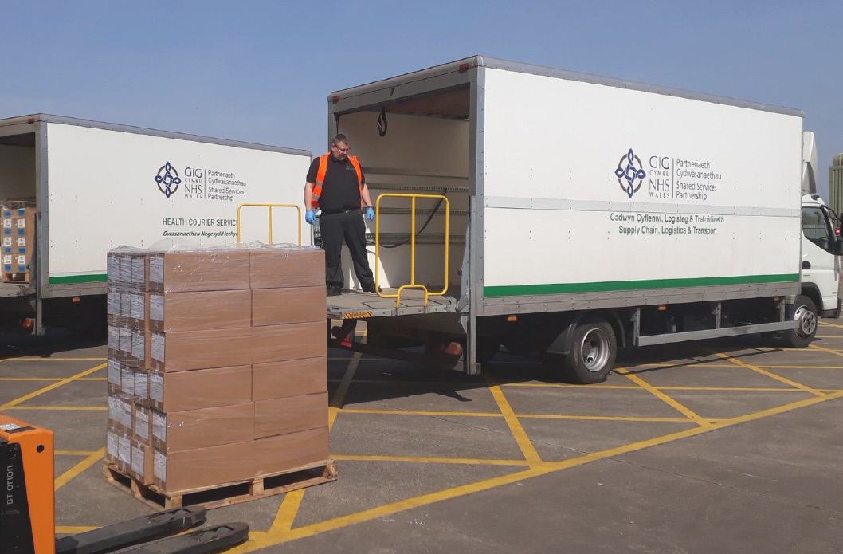

Yn ein tîm Caffael, dyfarnwyd MBE i Claire Salisbury a Medal yr Ymerodraeth Brydeinig i Paul Buckingham am eu cyfraniadau eithriadol i GIG Cymru yn ystod y pandemig fel rhan o Restr Anrhydeddau Pen-blwydd y Frenhines.

Labordy Profi Deunyddiau Llawfeddygol (SMTL)

Chwaraeodd SMTL PCGC rôl hollbwysig yn
y gwaith o sicrhau bod cyfarpar diogelu personol ac offer arbenigol arall

yn ddiogel i’w ddefnyddio ac yn addas at y diben.

Roedd galw enfawr am PPE ac offer meddygol arall, a gyda’r ffrwydrad o gyflenwyr posibl i’r farchnad arweiniodd hyn at gynnydd sylweddol yn llwyth gwaith y gwasanaeth.

Gweithiodd y tîm yn ddiflino ar sail GIG Cymru a’r DU i brofi diogelwch ac effeithiolrwydd cynhyrchion, i sicrhau bod yr eitemau ar y rheng flaen cyn gynted â phosibl. Wrth gynnal y profion hyn, fe wnaethant nodi cynnydd sylweddol yn
nifer yr ardystiadau twyllodrus (tua 20% o’r dogfennau a adolygwyd) a ataliodd GIG Cymru rhag gwario symiau sylweddol iawn o arian ar offer a fyddai wedi rhoi iechyd staff y GIG a staff rheng flaen eraill mewn perygl sylweddol.

Uned Meddyginiaethau Dros Dro GIG Cymru (TMU)

Mae'r Uned yn cael ei chynnal ar safle IP5 PCGC yng Nghasnewydd ac yn ddiweddar mae wedi pasio ei harolygiad trwyadl gan y rheolydd statudol, yr Asiantaeth Rheoleiddio Meddyginiaethau a Chynhyrchion Gofal Iechyd.

Mae’r gwasanaeth yn cyflenwi meddyginiaethau allweddol sydd eu hangen ar gyfer unedau gofal critigol mewn chwistrelli parod i’w defnyddio.
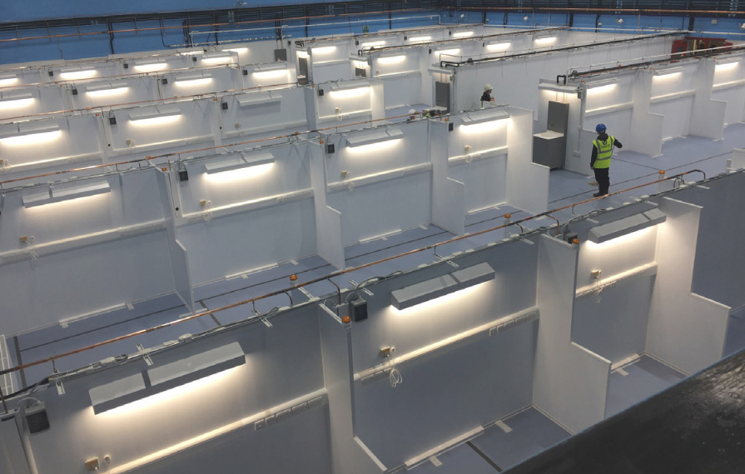
Ar hyn o bryd mae2,600 o chwistrelli’n cael eu cyflenwi’n wythnosol, er mwyn sicrhau cyflenwad parhaus ac arbed tua 30,000 o oriau o amser nyrsys y flwyddyn a fydd yn cael eu hailgyfeirio tuag at ofal cleifion ledled Cymru.

Mae’r TMU wedi bod yn ymwneud â chefnogi’r gwaith o ddosbarthu brechlynnau COVID-19 a chyflenwadau cysylltiedig, fel rhan o'r ymateb wrth gefn.

Ysbytai maes

Bu Gwasanaethau Ystadau Arbenigol (SES) PCGC yn ymwneud â llawer o’r prosesau ar gyfer caffael a datblygu’r 19 ysbyty maes newydd. Cafodd yr ysbytai eu creu mewn llai nag wyth wythnos gan ddarparu 6,000 o welyau ychwanegol ledled Cymru.

Yr ysbyty maes mwyaf a godwyd yng Nghymru oedd Ysbyty Calon y Ddraig yn Stadiwm Principality yng Nghaerdydd.
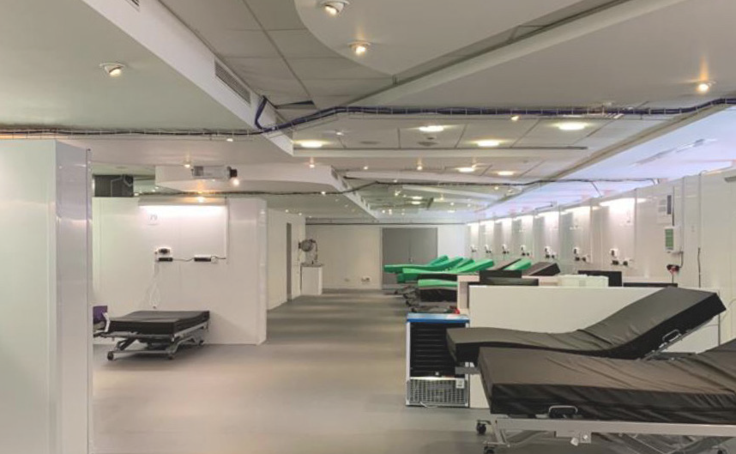
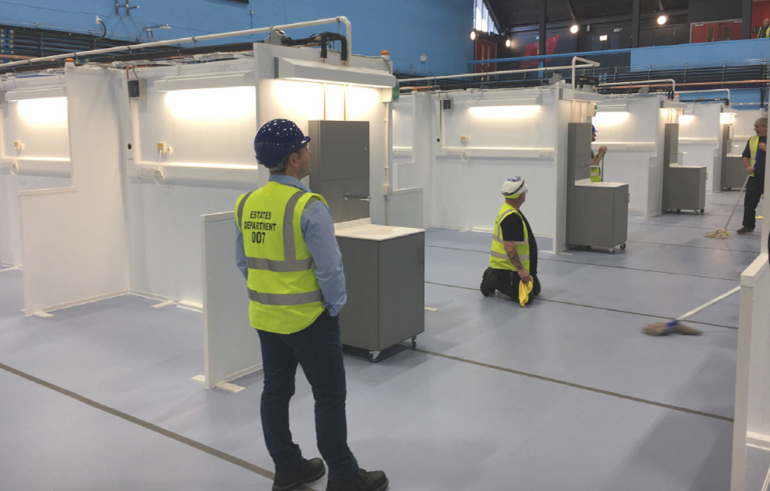

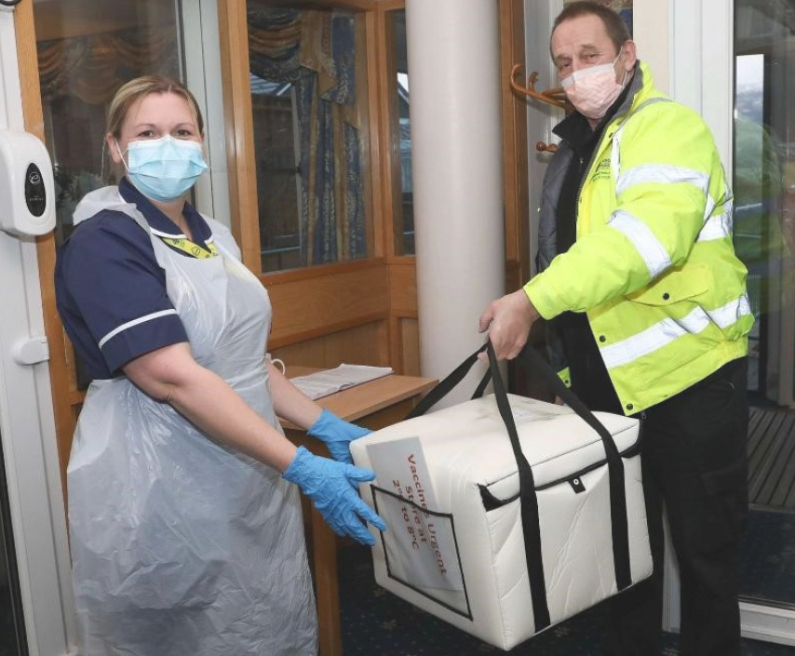
Roedd nifer o arbenigwyr ar faterion y Gwasanaethau Ystadau Arbenigol yn rhan o’r broses, gan gynnwys syrfewyr eiddo, a oedd yn cynghori byrddau iechyd ar delerau meddiannu’r eiddo ac yn cynorthwyo i ddogfennu’r cytundebau meddiannaeth, gan gynnwys prydlesi, trwyddedau, a thenantiaethau wrth ewyllys.
Darparodd cynghorwyr a pheirianwyr tân hefyd graffu technegol i sicrhau cydymffurfiaeth â Deddfwriaeth.

Wrth i ni agosáu at ail ben-blwydd
darganfod y Feirws, mae llawer o’r trefniadau wrth gefn yn dal i fod ar waith gyda’r mwyafrif o’n staff yn gweithio gartref, a chynnydd sylweddol mewn gweithgarwch recriwtio, y gyflogres, a chyfrifon sy’n daladwy yn benodol i gefnogi GIG Cymru wrth i ni, gobeithio, ddod allan o’r pandemig.
Ystadegau’r Gadwyn Gyflenwi Allweddol a Gwasanaeth Negesydd Iechyd COVID-19
20 llwyth? o frechlynnau yn cael eu dosbarthu bob dydd i dros 300 o leoliadau yr wythnos

Cyfanswm o dros 7,000 o deithiau i gario’r brechlyn, sef 2.2 miliwn o filltiroedd

1.2 biliwn o eitemau o gyfarpar diogelu personol a nwyddau wedi’u dosbarthu

5.5 miliwn o nodwyddau’r brechlyn, 40,000 o finiau offer miniog a 28,000 hambyrddau’r brechlyn wedi'u dosbarthu

100% o’r cyflenwadau yn cyrraedd mewn pryd

Dros 35,000 o deithiau PPE i leoliadau gofal sylfaenol

Y Gwasanaeth Negesydd Iechyd (HCS)

Ers mis Chwefror 2020 mae’r Gwasanaeth Negesydd Iechyd wedi cynyddu ei weithlu 70% a’i fflyd 50% er mwyn cefnogi’r ymateb gweithredol parhaus i bandemig COVID-19.

Yn ogystal â chyflawni ei waith arferol, cyflwynodd y gwasanaeth nifer o wasanaethau ychwanegol sy’n canolbwyntio ar y claf, gan gynnwys dosbarthu PPE a phrofion llif ochrol a chasglu sbesimenau COVID-19.

Mae’r Gwasanaeth Negesydd Iechyd yn dosbarthu brechlynnau i dros 300 o leoliadau bob wythnos yng Nghymru. Mae hyn yn cynnwys cynnal y gadwyn oer ‘o un pen i’r llall’; casglu, pacio a danfon unrhyw nwyddau traul cysylltiedig, fel
teithiau wedi'u cynllunio ymlaen llaw ac o dan amgylchiadau ad hoc.

Recriwtiodd y Gwasanaeth Negesydd Iechyd nifer o brif yrwyr, arweinwyr tîm a rheolwyr ardal i gefnogi’r gwaith o ddarparu gwasanaethau yn ystod y pandemig.

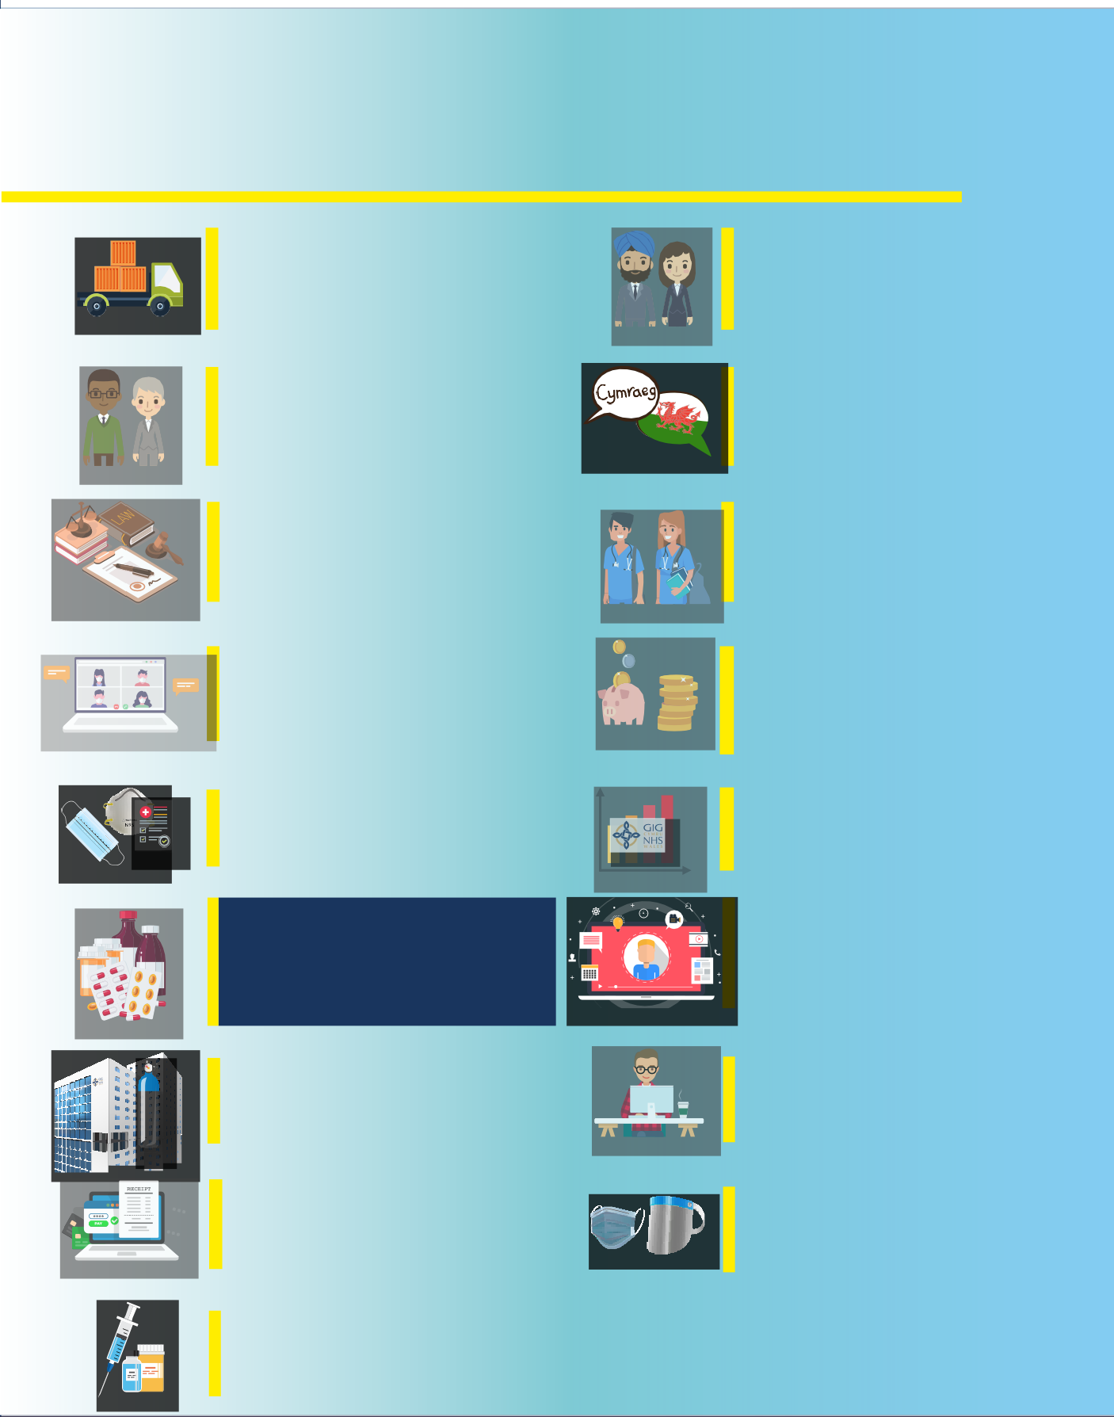
Sut Byddwn yn Parhau i Gefnogi GIG Cymru yn ystod COVID-19

Cefnogi GIG Cymru yn ystod COVID-19
Ar y cyd â pharhau i ddarparu ein prif wasanaethau 'busnes fel arfer'
i’n cwsmeriaid, byddwn yn cyflawni’r isod:
Cefnogaeth i gludo sbesimenau COVID19 a nwyddau traul y brechlyn i ac o safleoedd ledled Cymru.
Cefnogi recriwtio capasiti ar gyfer ymchwydd ychwanegol ac ymgyrch brechu torfol.
Parhau i weithio mewn partneriaeth â’n Hundebau Llafur i hyrwyddo diogelwch yn y gweithle a lles staff.
Gwasanaeth cyfieithu Cymraeg i Iechyd Cyhoeddus Cymru gan gynnwys briffiau cyhoeddus dyddiol.
Monitro asesiadau risg ar gyfer ein hyfforddeion meddygol a fferyllol.

Canolfan un stop ar gyfer cyngor ac arweiniad cyfreithiol i gynorthwyo staff gyda gofal a thrin cleifion.

Cefnogaeth trwy ein Gwasanaeth Pensiwn i deuluoedd y rhai sydd wedi marw yn eu gwaith yn ystod y pandemig.
Adolygiad o drefniadau llywodraethu ar draws sefydliadau’r GIG gan y gwasanaethau Archwilio Mewnol.
Asesu ardystio a
adroddiadau profi cyflenwadau PPE.
Gweithredu StockWatch i olrhain a rhagweld ar draws GIG Cymru.
Datblygu offer cyflym a deunyddiau e-ddysgu i gefnogi ymgyrchoedd brechu ac asesiadau risg ar gyfer staff y GIG.

Cefnogaeth barhaus i Ddarparu Fferylliaeth Cartref Cymru gan sicrhau bod cleifion â salwch angheuol yn gallu cael gafael ar feddyginiaethau lliniarol.
Hwyluso taliadau prydlon i gyflenwyr gan gynnal llif arian amserol yn ystod y pandemig.
Arweinydd o ran ystadau rhanbarthol ar gyfer offer ocsigen, cynlluniedig ac fel llif i safleoedd gofal iechyd.
Ymateb caffael llwyddiannus parhaus gyda pharhad cyflenwad PPE.
Diweddaru ein pecynnau cymorth i staff i helpu i addasu i ffyrdd newydd o weithio.

Cyflenwi chwistrelli o feddyginiaethau allweddol wedi’u llenwi ymlaen llaw o’n TMU i unedau gofal critigol.


Perfformiad

Fframwaith llywodraethu
Mae’r Pwyllgor Partneriaeth Cydwasanaethau (SSPC) a Phwyllgor Archwilio PCGC yn gyfrifol am graffu ar, asesu a monitro perfformiad. Mae’r pwyllgorau hyn ynghyd â sawl is-bwyllgor a grwpiau cynghori (a restrir yn y diagram isod) yn sicrhau cydymffurfiad â Fframwaith Llywodraethu a Sicrwydd PCGC cyffredinol.

Cyhoeddir papurau pwyllgor ac maent ar gael ar ein gwefan.

Mae aelodaeth y Pwyllgor Partneriaeth Cydwasanaethau (PPC) yn cynnwys Cadeirydd Annibynnol, Rheolwr Gyfarwyddwr PCGC a naill ai’r Prif Weithredwr neu gynrychiolydd enwebedig arall, sy’n gweithredu ar ran pob Bwrdd Iechyd neu Ymddiriedolaeth Iechyd GIG Cymru ac Awdurdod Iechyd Arbennig. Mae’r PPC yn gyfrifol am sicrhau bod PCGC yn dilyn egwyddorion llywodraethu da yn gyson, yn cynnal arolygiaeth dros ac yn datblygu systemau a phrosesau sefydliadol ar gyfer rheolaeth ariannol a sefydliadol, llywodraethu a rheoli risg.

Rôl y Pwyllgor Archwilio yw adolygu ac adrodd ar weithrediad effeithiol y llywodraethu cyffredinol a'r system rheolaeth fewnol. Mae hyn yn cynnwys rheoli risg, rheolaethau cydymffurfio gweithredol a sicrwydd cysylltiedig sy’n cefnogi’r gwaith o gyflawni amcanion a chynnal safonau llywodraethu da.

Ceir tystiolaeth o reoli adnoddau yn ystod 2020-21 yn y Datganiad Llywodraethu Blynyddol. Mae’r datganiad yn nodi i ba raddau y gwnaethom gydymffurfio â’n gofynion llywodraethu ein hunain, gan grynhoi’r holl ddatgeliadau sy’n ymwneud â llywodraethu, risg a rheolaeth.

Mae’r Pennaeth Archwilio Mewnol yn rhoi barn flynyddol ar ddigonolrwydd ac effeithiolrwydd y prosesau rheoli risg, rheolaeth a llywodraethu, a oedd yn sicrwydd rhesymol ar gyfer 2020-21.

Ein strwythur



Pwyllgor Partneriaeth
Ymddiriedolaeth GIG Prifysgol Felindre
Velindre University NHS Trust
Uwch
Grŵp Arwain

Pwyllgor Archwilio |  | Pwyllgor Cronfa Risg Cymru | Bwrdd Caffael ar Sail Tystiolaeth

Y Gymraeg
Mae PCGC wedi parhau i gefnogi a chynyddu ein darpariaeth o wasanaethau cyfieithu i’w hisadrannau, ond hefyd i sefydliadau eraill y GIG, gan gynnwys Iechyd Cyhoeddus Cymru ac Ymddiriedolaeth Felindre ac Iechyd a Gofal Digidol Cymru.

Mae PCGC wedi cefnogi rhyngwyneb Meddygon Teulu Cymru i fod yn ddwyieithog yn ogystal â sicrhau bod ansawdd taflenni gwybodaeth i gleifion yn cael eu hasesu. Cyfieithodd Tîm y Gymraeg 53 o swydd ddisgrifiadau a pholisïau cyflogaeth Cymru ar gyfer Cyflogwyr GIG Cymru.

Mae’r galw’n cynyddu flwyddyn ar ôl blwyddyn, gyda rhagolwg o gyrraedd chwe miliwn o eiriau wedi’u cyfieithu erbyn 2021-22.

Yn ystod y pandemig, fe wnaethom gynnig cymorth mewn llawer o wahanol ffurfiau i Sefydliadau eraill y GIG.

Cynghorau Iechyd Cymuned
- Hysbysebu, recriwtio a phenodi
Cyfieithydd
- Hyfforddiant Meddalwedd Cyfieithu Memsource i Gyfieithydd a benodwyd yn ddiweddar

Bwrdd Iechyd Prifysgol Bae Abertawe
- Cyngor a chefnogaeth tuag at greu
tudalen fewnrwyd i gefnogi’r Gymraeg
- Hysbysebu, recriwtio a phenodi Swyddog y Gymraeg

Bwrdd Iechyd Addysgu Powys
- Cefnogwyd Rheolwr y Gymraeg i baratoi ar gyfer cyfweld, recriwtio a phenodi cyfieithydd.

Y Cynllun Symleiddio i Fyfyrwyr
- Arweiniodd adolygiad o’r gwasanaeth symleiddio i fyfyrwyr at welliannau i alluogi myfyrwyr i wneud cais am leoliadau mewn byrddau ac ymddiriedolaethau iechyd yn y Gymraeg.

Gwasanaethau cyfieithu
Derbyniwyd 2,217 o geisiadau am wasanaethau cyfieithu yn ystod 2020-21:
- 98% o’r Saesneg i’r Gymraeg
- 2% o’r Gymraeg i’r Saesneg
Nifer y geiriau a gyfieithwyd:
- 2016-17: 230,841
- 2017-18: 356,415
- 2018-19: 756,894
- 2019-20: 2,898,128
- 2020-21: 4,392, 866

Hyfforddiant a dysgu
- Cafodd 116 o aelodau staff hyfforddiant Ymwybyddiaeth o’r Gymraeg ar draws holl safleoedd Partneriaeth Cydwasanaethau GIG Cymru (mae’r ffigur hwn yn sylweddol is yn y cyfnod hwn oherwydd y pandemig)
- Derbyniodd 127 o reolwyr hyfforddiant
Ymwybyddiaeth o’r Gymraeg ar draws
holl safleoedd PCGC
- Derbyniodd pob aelod staff a fynychodd gwrs Cynefino Corfforaethol
Hyfforddiant Ymwybyddiaeth o’r
Gymraeg
- Cynhaliwyd 11 o ddosbarthiadau Cymraeg yn ystod
2019-20 gyda 60 staff yn mynychu

Swyddi gweigion
Hysbysebwyd 321 o swyddi yn 2020-21:
- 5 gyda’r Gymraeg yn hanfodol
- 291 gyda’r Gymraeg yn ddymunol
- 25 yn nodi nad oedd y Gymraeg yn sgil angenrheidiol
- 0 yn nodi bod angen dysgu’r Gymraeg

Llywodraethu gwybodaeth
Cynhaliwyd 46 o ddosbarthiadau llywodraethu gwybodaeth wyneb yn wyneb yn 2020-21

Hyfforddwyd 1,000+ o staff o fewn y targed o gydymffurfio o fewn dwy flynedd
Mynychodd 597 o staff sesiwn ystafell ddosbarth ar lywodraethu gwybodaeth

87% ar gyfartaledd o gydymffurfiad craidd
â sgiliau craidd e-ddysgu IG ar draws PCGC

Derbyniwyd 90 o geisiadau Rhyddid Gwybodaeth
Cafwyd 84.5% o gydymffurfiad wrth ymateb i geisiadau Rhyddid Gwybodaeth o fewn 20 diwrnod gwaith


Cyfathrebu

Roedd yr Asesiadau o’r Effaith ar Breifatrwydd a gwblhawyd yn cynnwys Adrodd am Ddigwyddiadau DATIX Cymru, Y Cynllun Aberthu Cyflog, Adrodd am Ddigwyddiad Optometreg a’r Rhestr o Ddyletswyddau Iechyd

Cwblhaodd 100% y pecyn cymorth IG Cymru newydd

Sicrwydd sylweddol gyda rhaglenni archwilio

1.015  miliwn  o drawiadau i’r wefan | Lansiwyd gwefan allanol newydd PCGC ym mis Mehefin 2020, ar ôl i ni gwblhau’r broses o symud gwybodaeth i system rheoli cynnwys newydd. Mae'r wefan yn ddwyieithog ac yn bodloni holl Safonau Hygyrchedd W3C ar gyfer ymwelwyr ag anableddau.
939,426  o drawiadau i’r fewnrwyd | Mae tudalennau mewnrwyd PCGC wedi bod yn sianel gyfathrebu allweddol i staff yn ystod y pandemig COVID-19 sydd hefyd wedi cynnwys gwybodaeth am gefnogi iechyd a lles, negeseuon corfforaethol pwysig a diweddariadau allweddol eraill i staff.
4,100  o ddilynwyr ar twitter | Mae gan Bartneriaeth Cydwasanaethau GIG Cymru bron i 4,100 o ddilynwyr sy’n gynnydd o 1,400 dros y flwyddyn ariannol ddiwethaf. Mae ein dilynwyr yn cynnwys rhanddeiliaid allweddol yn ogystal ag aelodau'r cyhoedd.
4,773  Dilynwyr LindedIn | Gwelodd sianel LinkedIn PCGC dwf sylweddol dros y flwyddyn ariannol ddiwethaf gyda thros 1,500 o ddilynwyr wedi eu hennill. Mae’r platfform wedi ein galluogi i rannu gwybodaeth gorfforaethol allweddol gyda rhanddeiliaid allanol a gweithwyr proffesiynol yn ogystal â’i defnyddio fel offeryn recriwtio i ddenu’r dalent orau i Bartneriaeth Cydwasanaethau GIG Cymru.

Rheolaeth ariannol o'r gyllideb
Mae PCGC yn darparu cymorth i holl gyrff y GIG ledled Cymru ac, felly, rhaid iddynt ddefnyddio’r gyllideb a ddyrannwyd i dalu’r costau cynnal gyda gofyniad i adennill costau bob blwyddyn. Yn ogystal, mae gan Bartneriaeth Cydwasanaethau GIG Cymru darged i ddosbarthu arbedion o £0.75m y flwyddyn i gyrff iechyd ledled Cymru. Yn ogystal â sicrhau bod gwariant refeniw o fewn terfynau, mae gofyniad hefyd i sicrhau bod unrhyw wariant cyfalaf o fewn y Terfyn Gwariant Cyfalaf a ddarperir gan Lywodraeth Cymru. Yn olaf, mae Polisi Taliadau’r Sector Cyhoeddus (PSPP) yn ei gwneud yn ofynnol i PCGC dalu anfonebau i gyflenwyr nad ydynt yn rhan o’r GIG o fewn 30 diwrnod i anfon anfoneb neu i dderbyn y nwyddau. Yn ystod 2020-21 fe wnaethom gyflawni ein holl dargedau perfformiad ariannol, fe wnaethom ragori ar ein targedau arbedion a llwyddo i ddosbarthu £2 filiwn o arbedion i GIG Cymru.

 | Targed | Gwirioneddol
Sefyllfa ariannol – rhagolygon alldro | Adennill costau | £21k o warged
Sefyllfa Ariannol Gyfalaf | O fewn y terfyn gwariant cyfalaf | Cyflawnwyd
Dosbarthu arbedion | £0.75m | £2.00m
% Polisi Tâl Sector Cyhoeddus PCGC | 95% | 97%

Gellir crynhoi incwm a gwariant PCGC fel a ganlyn:

 | 2020-21  £m | 2019-20  £m
Incwm | 593.121 | 334.609
Gwariant | 593.100 | 334.599
Gwarged | 0.021 | 0.010

Gwariant refeniw

Yn ystod blwyddyn ariannol 2020-21, cyfanswm y gwariant oedd £593.100m, ac o hynny
gwariwyd £134.836m ar gostau cyflogau, gyda £458.264m yn cael ei wario ar gostau heblaw cyflogau.

Gwariant refeniw | £m
Costau taliadau | 134.836
Costau heb fod yn daliadau | 458.264
Cyfanswm | 593.100

Gwario taliadau

Mae gwariant ar staff banc ac asiantaeth yn ymwneud yn gyffredinol â llenwi swyddi gwag neu swyddi gwag hirdymor, ond caiff ei leihau cymaint â phosibl.

Gwario taliadau | £m
Tâl | 130.780
Banc | 2.761
Asiantaeth | 1.295
Cyfanswm | 134.836

Gwariant heb fod ar daliadau

Cyfanswm y gwariant heb fod ar daliadau ar gyfer blwyddyn ariannol 2020-21 oedd £458.264m, heb gynnwys taliadau Cronfa Risg Cymru. Mae’r siart isod yn dangos y prif gategorïau o wariant heb fod ar daliadau ar gyfer blwyddyn ariannol 2020-21 gyda’r gwariant ‘arall’ yn cael ei ddadansoddi ymhellach yn y tabl ar y dudalen nesaf.

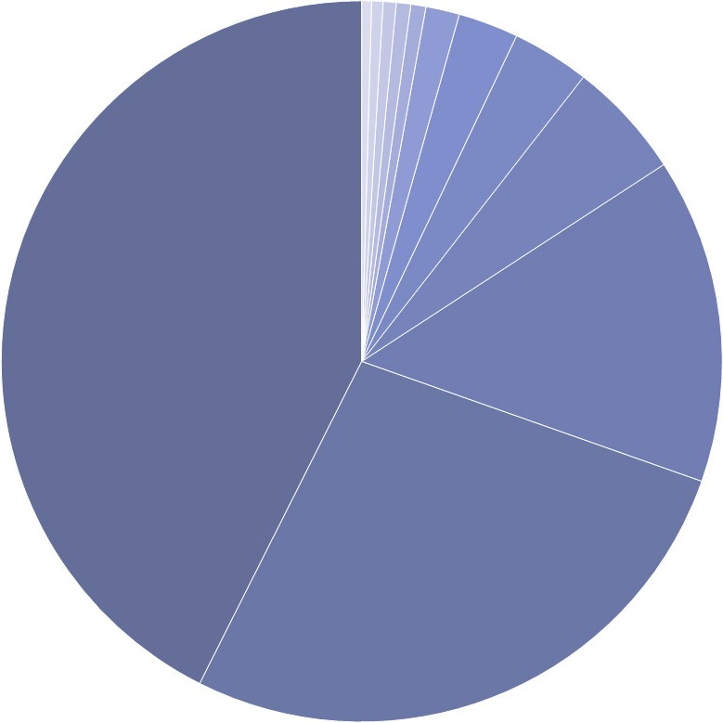
Dosbarthiad i fyrddau iechyd £2m Oracle £2.341m
COVID-19 heb fod yn daliadau
£195.148m
Materion storfeydd
£66.835m
Hawliadau ac iawndal Cronfa Risg Cymru
£123.835m
Dibrisiant o £2.677m
Darpariaethau Cronfa Risg Cymru £2.977m ESR £3.084m
Cyflogwr Arweiniol Sengl £6.916m
WIBSS £12.379m
Arall £15.929m
Ad-daliadau fferyllol £24.144m

Mae’r tabl isod yn dangos y gwariant sydd wedi’i gategoreiddio fel Arall yn y siart gwariant nad yw’n daliadau.

Adran | £m
Rhent, trethi a chyfleustodau | 3.704
Costau cyfrifiaduron a meddalwedd | 3.292
Cerbydau a chostau cynnal cerbydau | 1.976
Taliadau o fewn y GIG | 1.305
Costau adleoli meddygon dan hyfforddiant | 1.197
Glanhau a chynnal a chadw | 1.139
Argraffu a deunydd ysgrifennu | 0.989
Hyfforddiant a chynadleddau | 0.645
Postio, cludo, pacio a storio | 0.431
Cynhyrchion labordy | 0.429
Offer a dodrefn swyddfa | 0.385
Ffioedd proffesiynol | 0.202
Teithio a chynhaliaeth | 0.156
Arall | 0.079
Cyfanswm | 15.929

Buddsoddiadau cyfalaf

Yn ystod blwyddyn ariannol 2020-21, mae PCGC wedi buddsoddi cyfanswm o £4.526m ar draws ystod eang o brosiectau cyfalaf. Gwnaethpwyd buddsoddiadau sylweddol i gefnogi ymateb COVID-19 Cymru (£1.843m), gan gynnwys sefydlu’r Uned Meddyginiaethau Dros Dro, TG ychwanegol i gefnogi gweithio gartref, cyfleuster storio meddyginiaethau yn Picketston a warysau ac offer ychwanegol.

Yn ogystal, gwnaed buddsoddiadau mawr yn ein hoffer TG a’n seilwaith a hwyluswyd prosiectau cysylltiedig â digidol (£1.441m) ac adnewyddu a chynyddu ein fflyd cerbydau (£0.910m).

Categorïau cyfalaf dewisol | £m
TG | 0.431
Offer | 0.188
Ystadau | 0.083
Cerbydau | 0.023
Cyfalaf a dderbyniwyd o werthu tir | -0.125
Cyfanswm | 0.600

Cynlluniau cyfalaf ychwanegol | £m
Cerbydau’r Gadwyn Gyflenwi | 0.887
COVID-19 - Asedau Cenedlaethol | 0.597
COVID-19 - Uned Meddyginiaethau Dros Dro | 0.536
COVID-19 - Offer TG | 0.444
COVID-19 - Cyfleuster Storio Meddyginiaethau | 0.296
Gwasanaeth amnewid NHAIS | 0.253
Sganio am Ddiogelwch | 0.253
COVID-19 - warysau | 0.23
Gwasanaethau Gofal Sylfaenol - offer | 0.194
Gwaith Imperial Park | 0.186
System Genedlaethol ar gyfer Adrodd am y Gweithlu | 0.163
Trwyddedau Oracle | 0.1
Gwasanaeth Archwilwyr Meddygol | 0.047
COVID-19 - offer profi | 0.012
Asedau cenedlaethol COVID-19 | -0.272
Cyfanswm | 3.926

Dangosyddion perfformiad allweddol
Mae'r tabl isod yn amlinellu ein dangosyddion perfformiad allweddol a thargedau ar gyfer y
cyfnod adrodd ariannol o 1 Ebrill 2020 i 31 Mawrth 2021.

DPA lefel uchel a thargedau |  | Amlder | 2020-21  Gwirioneddol | 2020-21  Targed
Dangosyddion mewnol | Corfforaethol a Chyllid
Dangosyddion mewnol | Sefyllfa ariannol – rhagolygon alldro | Yn fisol | £21k o danwariant | Adennill costau
Dangosyddion mewnol | Sefyllfa ariannol o ran cyfalaf | Misol | O fewn CRL | O fewn CRL
Dangosyddion mewnol | Dosbarthiad arfaethedig (£m) | Blynyddol | £2m | £0.75m
Dangosyddion mewnol | % PCGC PSPP | Misol | 97% | 95%
Dangosyddion mewnol | DPA Recriwtio Sefydliadau PCGC
Dangosyddion mewnol | % y swyddi gweigion a gymeradwywyd o fewn 10 diwrnod gwaith | Misol | 71% | 70%
Dangosyddion mewnol | % y swyddi gweigion y lluniwyd rhestr fer ar eu cyfer o fewn 3 diwrnod gwaith | Misol | 41% | 70%
Dangosyddion mewnol | % y canlyniadau cyfweliad a hysbyswyd o fewn 3 diwrnod gwaith | Misol | 65% | 90%
Dangosyddion mewnol | Gweithlu
Dangosyddion mewnol | Salwch staff | Cronnus | 2.8% | 3.3%
Dangosyddion mewnol | Cydymffurfiad â PADR | Misol | 80.24% | 85%
Dangosyddion mewnol | Hyfforddiant statudol a gorfodol | Misol | 90.56% | 85%
Dangosyddion mewnol | % asiantaeth hyd yma - heb ei gynnwys yn nata 2020-21 | Cronnus | 1.19% | <0.8%
Dangosyddion allanol | Dylanwad proffesiynol
Dangosyddion allanol | Arbedion dylanwad proffesiynol | Cronnus | £165m | £110m
Dangosyddion allanol | Gwasanaethau Caffael
Dangosyddion allanol | Arbedion caffael *blwyddyn gyfredol | Cronnus | £19m | £15m
Dangosyddion allanol | PSPP Cymru | Chwarterol | 96% | 95.5%
Dangosyddion allanol | Cyfrifon Taladwy % galwadau yr ymdriniwyd â hwy (De) | Misol | 99% | 95%
Dangosyddion allanol | Gwasanaethau Cyflogaeth
Dangosyddion allanol | Cyfradd cywirdeb y gyflogres (Gwerth Ychwanegol) | Misol | 99.75% | 95%
Dangosyddion allanol | DPA Recriwtio Sefydliadau Cymru
Dangosyddion allanol | Cymru - % y swyddi gwag a grëwyd hyd at gynnig diamod o fewn 71 diwrnod | Misol | 64% | 70%
Dangosyddion allanol | % y swyddi gweigion a gymeradwywyd o fewn 10 diwrnod gwaith | Misol | 70% | 70%
Dangosyddion allanol | % y swyddi gweigion y lluniwyd rhestr fer ar eu cyfer o fewn 3 diwrnod gwaith | Misol | 50% | 70%
Dangosyddion allanol | % y canlyniadau cyfweliadau a hysbyswyd o fewn 3 diwrnod gwaith | Misol | 69% | 90%

DPA lefel uchel a thargedau |  | Amlder | 2020-21  Gwirioneddol | 2020-21  Targed
Dangosyddion mewnol | DPA PCGC Sefydliadau Cymru – elfen recriwtio
Dangosyddion mewnol | % y Swyddi Gwag a hysbysebwyd o fewn 2 ddiwrnod gwaith o'u derbyn | Misol | 99% | 98%
Dangosyddion mewnol | % y ceisiadau a symudwyd i restr fer o fewn 2 ddiwrnod gwaith o gau'r swydd wag | Misol | 99% | 99%
Dangosyddion mewnol | % y llythyrau cynnig amodol a anfonwyd o fewn 4 diwrnod gwaith | Misol | 98% | 98%
Dangosyddion mewnol | Recriwtio % y galwadau yr ymdriniwyd â hwy | Misol | 90% | 95%
Dangosyddion mewnol | Gwasanaeth Gwobrau Myfyrwyr
Dangosyddion mewnol | Gwobrau Myfyrwyr % y galwadau yr ymdriniwyd â hwy | Misol | 78% | 95%
Dangosyddion mewnol | Gwasanaethau Gofal Sylfaenol
Dangosyddion mewnol | Taliadau gofal sylfaenol a wnaed yn unol â therfynau amser statudol | Misol | 100% | 100%
Dangosyddion mewnol | Presgripsiynau – cyfraddau cywirdeb bysellu | Misol | 99.62% | 99%
Dangosyddion mewnol | Archwilio Mewnol (Mai)
Dangosyddion mewnol | Cynlluniau archwilio a gytunwyd | Cronnus | 100% | 100%
Dangosyddion mewnol | Archwiliadau a adroddwyd dros gyfanswm yr archwiliadau a gynlluniwyd | Cronnus | 100% | 100%
Dangosyddion mewnol | Cyflymder ymateb y rheolwyr i adroddiad drafft (15 diwrnod) | Cronnus | 79% | 80%
Dangosyddion mewnol | Cyfnod a gymerir i roi ymateb drafft i’r adroddiad  hyd at yr adroddiad terfynol (10 diwrnod) | Cronnus | 100% | 80%
Dangosyddion mewnol | Gwasanaethau Ystadau Arbenigol
Dangosyddion mewnol | Dylanwad proffesiynol | Cronnus | £26m | £16m
Dangosyddion mewnol | Gwasanaethau Cyfreithiol a Risg
Dangosyddion mewnol | Arbedion a llwyddiannau | Cronnus | £120m | £65m
Dangosyddion mewnol | Amseroldeb y cyngor – cydnabyddiaeth o fewn 24 awr | Misol | 99% | 90%
Dangosyddion mewnol | Amseroldeb ymateb i gyngor – o fewn 3 diwrnod neu amserlen y cytunwyd arni | Misol | 99% | 90%
Dangosyddion mewnol | Gwasanaethau Cronfa Risg Cymru
Dangosyddion mewnol | Amser o’r cyflwyno i ystyriaeth  gan y Panel Cynghori ar Ddysgu | Misol | 100% | 100%
Dangosyddion mewnol | Amser o ystyriaeth gan y Panel Cynghori ar Ddysgu i gyflwyniad i Bwyllgor Cronfa Risg Cymru | Misol | 100% | 100%
Dangosyddion mewnol | Cynnal digon o gyfarfodydd y Panel  Cynghori ar Ddysgu | Misol | 100% | 100%

Mae’r tablau trosodd yn amlinellu perfformiad yn erbyn ein DPA lefel uchel a’n targedau ar gyfer y cyfnod 2020-21. Yn ogystal, mae gan bob is-adran ei set ei hun o ddangosyddion fel rhan o'u Cynlluniau Darparu Gwasanaeth a amlinellir yn ein Cynllun Tymor Canolig Integredig (IMTP).

Yn ystod 2020-21, fe wnaethom adnewyddu ein Fframwaith Perfformiad i ddod â DPA ynghyd sy’n amlygu ein perfformiad strategol, yn ogystal â’r mewnbynnau a’r allbynnau sydd eu hangen i gyflawni hyn. Rydym yn parhau i ddarparu astudiaethau achos a dulliau ansoddol eraill i ddangos ein perfformiad.

Lle na chyrhaeddwyd targedau ar gyfer blwyddyn ariannol 2020-21, nodir trosolwg o sut
y byddwn yn ymdrin â pherfformiad yn y dyfodol.

DPA Gweithlu Partneriaeth Cydwasanaethau GIG Cymru

Rydym wedi cyflwyno nifer o fesurau i wella cyfarddau salwch ein staff. Rydym wedi lansio’r Grŵp Partneriaeth Iechyd a Lles Staff ac yn cefnogi hyrwyddwyr llesiant, gan hysbysebu ystod o fuddion y mae staff yn gallu cael mynediad atynt ac wedi sefydlu rhwydwaith grŵp cymorth cymheiriaid. Mae cynnydd gwych yn parhau i gael ei wneud ar ddatblygu ein rhaglenni iechyd a lles o fewn PCGC. Mae cyfran fawr o’n cymorth llesiant hyd yma wedi’i ddarparu gan Swyddogion Cymorth Cyntaf yr Adran Iechyd Meddwl (MHFA). Mae'r Grŵp Cymorth Iechyd Meddwl hefyd yn esblygu gydag 20 o bobl yn ymgysylltu â'r grŵp ym mis Hydref. Mae gennym rwydwaith cynyddol o Hyrwyddwyr Iechyd a Lles wedi’u lleoli mewn adrannau ar draws PCGC (hyd at 36 ar y cyfrif diwethaf). Dyma’r pwynt cyswllt cyntaf ar gyfer ymholiadau Iechyd a Lles, a’u rôl yw darparu cymorth cychwynnol, a chyfeirio/atgyfeirio at MHFAs.

Mae’r adroddiadau diwedd blwyddyn ar gyfer cwblhau PADR yn adlewyrchu cynnydd bach oherwydd effeithiau pandemig COVID-19 a deimlid gan feysydd gwasanaeth allweddol, tua diwedd y cyfnod adrodd. Mae cyfraddau absenoldeb oherwydd salwch ar eu hisaf ers blynyddoedd – ar rhwng 1–1.5% yn is na’r misoedd cymharol cyn y pandemig. Ar ôl adolygu'r data mae effaith gadarnhaol sylweddol mewn meysydd lle rydym wedi gweld staff yn gweithio o bell, gyda llai o absenoldeb oherwydd salwch yn cael ei adrodd.

Mewn meysydd lle mae angen i weithwyr fod yn y gweithle, ac eithrio mis Ebrill (mis cyntaf COVID-19) lle gwelsom gynnydd, mae’r cyfraddau yn y rhai nad oeddent yn gweithio o bell wedi bod yn gyson â’r lefelau salwch cyn COVID-19. Mae ein gwelliant mewn absenoldeb oherwydd salwch felly'n gysylltiedig â'n gweithwyr o bell.

I ddechrau roedd angen cymorth ychwanegol gan staff asiantaeth oherwydd effeithiau
COVID-19 mewn meysydd gwasanaeth allweddol. Ers hynny rydym wedi ymrwymo i ymgysylltu â gweithwyr asiantaeth drwy'r banc er mwyn cadw o fewn targedau, wrth symud ymlaen. Mae cynnydd cadarnhaol wedi'i wneud wrth ymgysylltu â Gweithwyr Banc, gyda dros 200 o weithwyr ar ein system.

DPA Recriwtio GIG Cymru

Fel gwasanaeth sy’n darparu gweinyddiaeth recriwtio ar gyfer holl sefydliadau’r GIG yng Nghymru, rydym yn gweithio ar y cyd â Sefydliadau i sicrhau bod gweithgareddau’n cael eu prosesu’n effeithlon, ond hefyd yn ddiogel.

Er mwyn cynorthwyo eu heffeithlonrwydd rydym yn darparu'r cymorth canlynol iddynt:

- Mynediad i system Recriwtio Trac 24 awr y dydd, 7 diwrnod yr wythnos;
- Desg Gymorth Recriwtio ar agor 08:30–16:30 Dydd Llun i Ddydd Gwener;
- Pecyn cynhwysfawr o adnoddau ‘Lleihau amser i hurio' gan gynnwys sesiynau pwrpasol, awgrymiadau da a Chwestiynau Cyffredin;
- Dogfennaeth, cyfarwyddiadau a thempledi ar y we;
- Hyfforddiant ystafell ddosbarth, a gynhelir yn rhithwir ar gyfer pob ardal bwrdd iechyd;
- Grwpiau defnyddwyr ar gyfer cwestiynau mwy cyffredinol a diweddariadau; ac
- Arolygon ar bob cam o'r broses i gael adborth gan ymgeiswyr a rheolwyr.

Rydym yn sicrhau bod data perfformiad ar gael i sefydliadau yn fisol ac yn dilyn yr adrodd hwn i fyny gyda chyfarfodydd cwsmeriaid rheolaidd, lle rydym yn cynghori timau gweithlu ar sut i gefnogi rheolwyr i drawsnewid gweithgarwch recriwtio yn fwy effeithlon.
Rydym yn adolygu’r broses yn gyson ac yn ymgysylltu â thechnolegau newydd fel roboteg i symleiddio ymhellach ac ychwanegu mwy o werth i’r ffordd yr ydym yn cynnal gweithgarwch recriwtio.

DPA Archwilio Mewnol GIG Cymru

Adrodd ar ymateb y rheolwyr i'r adroddiad drafft (15 diwrnod) sy'n mesur perfformiad amseroedd gweithredu o fewn y sefydliad iechyd. Mae’r targed wedi’i fethu o ryw ychydig ond mae Penaethiaid Archwilio yn trafod yr oedi hwn yn uniongyrchol gyda sefydliadau iechyd yn barhaus.

Trin Galwadau

Er mwyn gwella’r modd yr ymdrinnir â galwadau o fewn rhai o’n hisadrannau mae PCGC wedi sefydlu gweithgor canolfan gyswllt i edrych ar:

- Y gwasanaethau presennol a ddarperir i'n cwsmeriaid;
- Deall sut mae ein cwsmeriaid presennol a’n cwsmeriaid yn y dyfodol am gysylltu â PCGC;
- Rhannu arfer a dysgu ar draws ein canolfannau cyswllt presennol i helpu i sbarduno
gwell perfformiad ac ansawdd;
- Deall sut mae canolfannau cyswllt eraill nad ydynt yn rhan o'r GIG yn gweithredu; a
- Pha opsiynau y dylai PCGC eu hystyried yn y dyfodol o ran darparu canolfannau cyswllt.

Datblygu cynaliadwy

Llesiant Cenedlaethau'r Dyfodol

Mae Deddf Llesiant Cenedlaethau’r Dyfodol (Cymru) 2015 yn cyflwyno nodau uchelgeisiol, hirdymor i adlewyrchu’r Gymru yr ydym am ei gweld, yn awr ac yn y dyfodol. Rydym yn cydnabod pwysigrwydd cenedlaethau’r dyfodol, ar y cyd â GIG Cymru
Cymru iach

Cymru sy’n fwy cyfartal
Cymru o gymunedau cydlynus
Cymru gydnerth
Cymru â diwylliant bywiog lle mae’r Gymraeg yn ffynnu
..
Cymru lewyrchus
Cymru sy’n gyfrifol ar lefel fyd-eang
a chwmpas ehangach o ddylanwad gyda
swyddogaethau’r gwasanaethau a rennir a
ddarparwn.

Am y rheswm hwn, cynnwys y Ddeddf yw’r llinyn aur sy’n rhedeg trwy galon popeth a wnawn, gan danategu ein polisïau, ein strategaethau, a’n cynlluniau.
Mae gwreiddio’r pum ffordd o weithio yn sicrhau ein bod yn diogelu anghenion cenedlaethau’r dyfodol heb amharu ar rai’r presennol. Mae’n sicrhau bod ein trefniadau llywodraethu cadarn yn gwella
llesiant diwylliannol, cymdeithasol, economaidd ac amgylcheddol Cymru, drwy’r Egwyddor Datblygu Cynaliadwy.

Yn ystod 2020-21 fe wnaethom fabwysiadu ac ymgorffori dull Gwiriwr Taith Comisiynydd Cenedlaethau’r Dyfodol yn ein trefniadau cynllunio. Er mwyn manteisio ar y cyfleoedd syml, roeddem am wella gwasanaethau presennol, yn ogystal â chreu datblygiadau gwasanaeth newydd, lle byddwn yn arwain y ffordd; wrth wneud hynny, fe wnaethom sefydlu chwe thema allweddol yr ydym yn anelu at eu cyflawni dros gylch oes y Cynllun Tymor Canolig Integredig:

- Cefnogi’r gwaith o ddarparu Gofal Sylfaenol cynaliadwy;
- Gwella cymorth i wasanaethau a chymorth i gwsmeriaid;
- Cyfleoedd Unwaith i Gymru ar gyfer darparu gwasanaethau;
- Rhannu arfer gorau a llywio penderfyniadau;
- PCGC yn mynd o nerth i nerth; a
- Chefnogi prosiectau trawsnewid cyfalaf mawr.

Yn gysylltiedig â’r dull hwn mae’r angen i ymdrin â newid yn yr hinsawdd a hyrwyddo'r Economi Sylfaenol. Mae datgarboneiddio yn sail i’n strategaeth ar gyfer darparu gwasanaethau ac mae’r tudalennau canlynol yn rhoi llawer o enghreifftiau o sut rydym yn cyflawni hyn yn ymarferol. Un cyflawniad allweddol wrth leihau ein hôl troed carbon yw lleihau’r ddibyniaeth ar fewnforion o dramor ac fe wnaeth misoedd cynnar y pandemig a’r ras i sicrhau PPE helpu i ddangos faint o ddibyniaeth sydd yna ar hyn o bryd ar wledydd fel Tsieina am y cynhyrchion hyn. Mae datblygu Economi Sylfaenol yng Nghymru nid yn unig yn helpu i leihau'r ôl troed carbon ond yn darparu mwy o wydnwch ac yn hyrwyddo busnesau a swyddi lleol. Mae contract fframwaith wedi’i osod yn ddiweddar i agor cyfleoedd i ddarparu gwasanaethau a chynnyrch i gwmnïau mwy lleol, ac mae llawer o fusnesau Cymreig wedi gwneud cais i gael eu rhestru ar y fframwaith sy’n galonogol iawn.

Egwyddor datblygu cynaliadwy
Mae gennym ymrwymiad brwd i ddatblygu a gweithredu dull Unwaith i Gymru, lle bo’n briodol. Mae’n hanfodol ein bod yn gwreiddio Egwyddorion Datblygu Cynaliadwy Deddf Llesiant Cenedlaethau’r Dyfodol ac wrth dynnu sylw at arferion gorau adrodd integredig, rydym wedi mapio ein huchafbwyntiau a’n cyflawniadau yn erbyn y ‘Pum Ffordd o Weithio’. Mae’r rhain yn ei gwneud yn ofynnol inni feddwl am y tymor hir, integreiddio â’r sector cyhoeddus ehangach, cynnwys ein partneriaid a chydweithio, er mwyn atal problemau a mabwysiadu dull mwy cydgysylltiedig o ddarparu gwasanaethau.




Tymor Hir Integreiddio Cynnwys Cydweithio Atal

Y Tymor hir

- Ymestyn ein gwaith i gefnogi’r Economi Sylfaenol yng Nghymru. Bydd cwtogi'r gadwyn gyflenwi yn rhoi gwydnwch ac yn gwella twf economaidd Busnesau Cymru. Bydd gweithio gyda chyflenwyr o Gymru hefyd yn cynyddu cynaliadwyedd ac yn lleihau’r ôl troed carbon ymhellach.
- Mwy o bwyslais ac ystyriaeth i bersbectif cylch bywyd gwastraff sy’n gysylltiedig â’n gweithgareddau; yr ethos ‘lleihau, ailddefnyddio ac ailgylchu’; gweithredu cynlluniau ailgylchu ar safleoedd ar gyfer ffrydiau gwastraff penodol (ee, sbectolau, topiau poteli, batrïau, arlliwiau llungopïo, stampiau, pecynnau creision, beiros, a deunydd ysgrifennu gyda Terracycle, tecstilau gydag Ambiwlans Awyr Cymru). Gwaherddir prynu plastig untro.
- Parhau i gyflwyno paneli solar yn IP5 a safleoedd eraill.
- Gostwng terfynau allyriadau ar draws Cynllun y Ceir Prydles ar gyfer ceir disel/petrol i
wneud cerbydau trydan yn fwy deniadol.

Integreiddio

- Mae datgarboneiddio wedi’i wreiddio ym mhroses gynllunio’r CTCI ac mae ein Hamcanion Strategol a’n prif amcanion yn uno â’n Nodau Llesiant; gan integreiddio a gwreiddio’r agenda; a rhoi mwy o ffocws ar adrodd integredig.
- Cyflwyno llochesi beiciau ar draws safleoedd i gefnogi teithio cynaliadwy.
- Mae ein gwaith o fonitro ôl troed carbon yn broses sydd wedi’i hintegreiddio’n dda, ac rydym yn bwriadu integreiddio’r defnydd o wastraff a dŵr ymhellach er mwyn gwella ein gwaith casglu data a sicrhau cywirdeb ar draws pob safle.
- Cryfhau cysylltiadau a chysoni ein Grwpiau Datblygu Cynaliadwy lleol ac ISO14001,

gan gynnwys adolygu ein Hamcanion Cynaliadwyedd; gweithio mewn
partneriaeth â Phartïon â Diddordeb a rhanddeiliaid allweddol.
- Cynnal Seremoni Flynyddol ar gyfer Gwobrau Cydnabod Staff a chynnwys
Categori Cynaliadwyedd Amgylcheddol.

Cynnwys y Staff

- Mae Grŵp Partneriaeth Staff Iechyd a Lles wedi'i roi ar waith ac mae
dan gadeiryddiaeth y Cyfarwyddwr Cyllid a Gwasanaethau Corfforaethol.
- Llofnododd y Cyfarwyddwr Pobl a Datblygu Sefydliadol sy’n gweithredu fel ein Hyrwyddwr Atal Caethwasiaeth a Chyflogaeth Foesegol yn y Gadwyn Gyflenwi, ein Datganiad Cyflogaeth Foesegol ar gyfer 2020-21.
- Mae cyfleoedd i staff gymryd rhan yn yr agenda a gwneud gwahaniaeth trwy ddod yn Hyrwyddwr Amgylcheddol gwirfoddol. Cynhelir sesiynau hel sbwriel yn fisol ar draws safleoedd.

Cydweithio

- Gweithio mewn partneriaeth â chydweithwyr, cwsmeriaid, a phartneriaid i gymryd rhan mewn mentrau megis Diwrnod Cynaliadwyedd y GIG, Cadwch Gymru’n Daclus, WRAP Cymru, ac ati.
- Ailwampiwyd y wefan cynaliadwyedd i fod yn hyb o wybodaeth sy’n gyfredol ac yn berthnasol i ddefnyddwyr; gwnaed hyn drwy ymgysylltu â Phartïon â Diddordeb a rhanddeiliaid allweddol.
- Mae PCGC yn prynu trydan a nwy ar gyfer GIG Cymru i gyd (tua £20m). Daw 100% o'r trydan a brynir o ffynonellau adnewyddadwy.

Atal

- Cynhaliwyd Asesiadau Risg Cynaliadwyedd ar gyfer yr holl weithgarwch caffael dros
£25,000 - cynhelir archwiliadau o'r broses hon.
- Gweithredu Pecyn Cymorth Gweithio Ystwyth sy'n galluogi staff i weithio'n hyblyg yn unol â gofynion y sefydliad. Lleihau'r defnydd o adnoddau prin a chyfyngedig, megis papur ac ynni. Cyflawnwyd gostyngiad o 75% mewn milltiroedd busnes yn ystod 2020-21 o gymharu â’r flwyddyn flaenorol.
- Cofnodir safleoedd ynni gwyrdd, heb unrhyw allyriadau carbon yn deillio o ddefnydd yn Alder House, Charnwood Court, Denbigh Stores ac Ystâd Ddiwydiannol Westpoint.
- Mae nifer o Bwyntiau Gwefru Cerbydau Trydan wedi'u gosod ar draws 12 safle. Mae datblygiadau pellach i osod unedau ychwanegol ar y gweill.

Perfformiad ac amcanion cynaliadwyedd
Mae PCGC wedi ymrwymo i reoli ei effaith amgylcheddol, lleihau ei ôl troed carbon ac integreiddio’r egwyddor datblygu cynaliadwy i’r busnes o ddydd i ddydd. Mae Partneriaeth Cydwasanaethau GIG Cymru wedi rhoi ISO14001 ar waith yn llwyddiannus fel ei System Rheoli Amgylcheddol (EMS), yn unol â gofynion Llywodraeth Cymru ac wedi cynnal ardystiad yn llwyddiannus ers mis Awst 2014, trwy weithredu model gwelliant parhaus Cynllunio, Gwneud, Gwirio, Gweithredu.

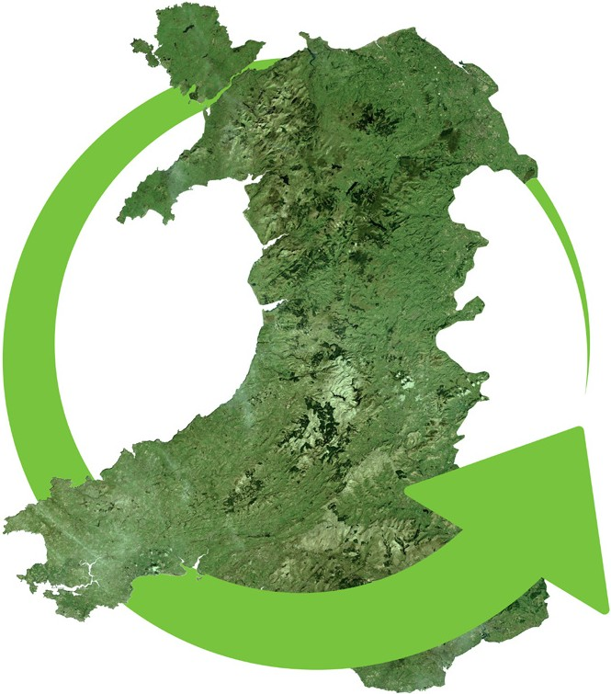
Ym mis Awst a mis Medi 2021, llwyddodd PCGC i gyflawni ei archwiliad ardystio ISO14001:2015 a gynhaliwyd gan y British Assessment Bureau. Cynhelir archwiliadau gwyliadwriaeth blynyddol i asesu cydymffurfiad parhaus â'r Safon. Mae Safon ISO14001:2015 yn rhoi mwy o bwyslais ar ddiogelu’r amgylchedd, gwelliant parhaus drwy ddull sy’n seiliedig ar brosesau risg ac ymrwymiad i arweinyddiaeth o’r brig i lawr, wrth reoli
anghenion a disgwyliadau partïon â diddordeb a dangos perfformiad amgylcheddol cadarn, trwy reoli effaith gweithgareddau, cynhyrchion neu wasanaethau ar yr amgylchedd. Mae PCGC wedi ymrwymo i wella’r amgylchedd ac mae’n gweithredu EMS cynhwysfawr er mwyn hwyluso a chyflawni’r Polisi Amgylcheddol.

Rydym wedi ymrwymo i leihau ein hôl troed carbon drwy roi amryw o gynlluniau amgylcheddol ac effeithlonrwydd ar waith ar ein safleoedd o fewn cwmpas ein hardystiad ISO14001:2015. Fel rhan o’n hymrwymiad i leihau ein cyfraniad at newid yn yr hinsawdd, cytunwyd ar darged o ostyngiad o 3% yn ein hallyriadau carbon (o flwyddyn i flwyddyn, o waelodlin ôl troed carbon a sefydlwyd yn 2016-17), ac adlewyrchwyd hyn yn ein Hamcanion Cynaliadwyedd Amgylcheddol.

Roedd 2020-21 yn amlwg yn flwyddyn y gwnaeth COVID-19 fwrw ei gysgod drosti. Roedd llawer o’n staff yn gweithio gartref, gan leihau allyriadau carbon yn sylweddol drwy beidio â chymudo i’r gwaith, er ei bod yn anodd mesur yr arbedion hyn o fewn PCGC. Fodd bynnag, er gwaethaf hyn, ni chaewyd yr un o’n hadeiladau ac felly roedd angen gwresogi a goleuo pob un ohonynt, ac fe wnaeth gweithgarwch o fewn IP5 a storfeydd i ymateb i anghenion GIG Cymru ac eraill wrth frwydro yn erbyn effaith y pandemig, yn enwedig o ran darparu offer meddygol a PPE, gynyddu'n sylweddol. Mae darparu pwyntiau gwefru cerbydau trydan ar lawer o safleoedd hefyd wedi cynyddu cyfanswm y
trydan a ddefnyddiwyd, er mai trydan gwyrdd yw hwn, ac mae manteision i ddarparu’r cyfleuster hwn o ran gwneud ceir trydan a cherbydau fflyd yn fwy deniadol i GIG Cymru a’i staff, gan leihau allyriadau o danwydd ffosil. Ond mae’n amhosibl mesur buddion y gostyngiad hwn mewn tanwydd ffosil i PCGC, yn enwedig gan fod y cyfleuster hwn ar gael i holl staff GIG Cymru. Er gwaethaf yr heriau hyn, mae PCGC wedi gallu dangos gostyngiadau sylweddol yn y defnydd o ynni lle mae’n bosibl cymharu’n uniongyrchol â’r flwyddyn flaenorol.

Trydan CO2e
Nwy CO2e
Milltiroedd busnes
15% erbyn
2021

Dŵr m3

Targed |  | 2017-18 |  | 2018-19 |  | 2019-20 |  | 2020-21 Cyflawnwyd
3% |  | 18% |  | 11.5% |  | 27% |  | 15%
3% |  | 7% |  | 38% |  | 35% |  | 32%
3% |  | 9% |  | 6% |  | 50% |  | 46%

Gwastraff CO₂e
Wedi'i ailgylchu/adfer
70%

95%

89%

94.68%

Heb ei gyfrifo, gweler y nodyn isod
Ôl troed carbon cyffredinol
11% |  | 10%
15% |  | 11%
3.78% |  | 11.32% |  | 12.04% |  | 16.25%

Nid yw’r ffigurau uchod yn cynnwys (at ddibenion cymharu): Storfeydd Cwmbrân a gaeodd ar ddiwedd 2019-20, IP5 a ddaeth yn gwbl weithredol yn ystod 2020-21 yn unig a Thŷ Cwmbrân, lle mae’n ymddangos bod anghysondeb sylweddol yn y ffigurau, sy’n cael eu hymchwilio ar hyn o bryd.
Gwariant milltiroedd busnes
15% erbyn
2021

19% |  | 75%
14%

 |  | 71%

Cyflwynwyd gweithio ystwyth ym mis Mawrth 2020 yng nghanol y pandemig ac nid oedd data gwastraff ar gael ar gyfer y cyfnod. Mae gostyngiad sylweddol mewn gwastraff ar safleoedd corfforaethol wedi'i nodi a dylai barhau i fod yn isel a/neu gallai leihau ymhellach oherwydd gweithio gartref. Bydd ffigurau gwaelodlin yn cael eu hadrodd ar gyfer 2021-22.

Cyflogaeth foesegol yn y gadwyn gyflenwi a chaethwasiaeth fodern
Sefydlwyd y Cod Ymarfer gan Lywodraeth Cymru i gefnogi datblygiad cadwyni cyflenwi mwy moesegol i gyflawni contractau ar gyfer sefydliadau sector cyhoeddus Cymru sy’n derbyn arian cyhoeddus. Mae tystiolaeth yn dangos bod arferion cyflogaeth anfoesegol yn digwydd mewn cadwyni cyflenwi ledled Cymru a thu hwnt. Mae’r Cod wedi’i gynllunio i sicrhau bod gweithwyr yng nghadwyni cyflenwi’r sector cyhoeddus yn cael eu cyflogi’n foesegol ac yn unol â llythyren ac ysbryd cyfreithiau’r DU, yr UE a chyfreithiau Rhyngwladol.

Mae’n ymdrin â materion cyflogaeth fel caethwasiaeth fodern, cam-drin hawliau dynol, cosb-restru, hunangyflogaeth ffug, defnydd annheg o gynlluniau ymbarél, contractau dim oriau a thalu’r cyflog byw. Rydym wedi ymrwymo i sicrhau bod gweithgarwch caffael a gynhelir ar ran GIG Cymru yn cael ei gyflawni mewn ffordd foesegol. Byddwn yn sicrhau bod gweithwyr o fewn y cadwyni cyflenwi yr ydym yn cyrchu ein nwyddau a’n gwasanaethau drwyddynt yn cael eu trin yn deg. Fe wnaethom ymrwymo i'r Cod a datblygu cynllun gweithredu i fonitro ein cynnydd. Penodwyd ein Cyfarwyddwr Gweithlu a Datblygu Sefydliadol fel ein Hyrwyddwr Cyflogaeth Foesegol.


Mae Tryloywder mewn Cadwyni Cyflenwi (TiSC) yn gronfa ddata ganolog sy’n rhoi mynediad i Ddatganiadau Caethwasiaeth Fodern a bostiwyd gan gyflenwyr. Defnyddir y Datganiadau hyn yn ystod ymarferion tendro, fel rhan o Ymrwymiadau Cod Ymarfer Cyflogaeth Foesegol. Mae’r wefan yn caniatáu i Bartneriaeth Cydwasanaethau GIG Cymru ddatgan ein safiad gwrth-gaethwasiaeth a pholisïau cysylltiedig yn gyhoeddus. Noddir y safle gan Lywodraeth Cymru ac mae’n gam tuag at ddileu caethwasiaeth fodern mewn cadwyni cyflenwi.

Mae Gwasanaethau Caffael PCGC wedi darparu hyfforddiant i’r rhai sy’n ymwneud â chaffael ar arferion cyflogaeth moesegol a chaethwasiaeth fodern, trwy amrywiol gyfryngau hyfforddiant. Maent hefyd wedi datblygu cwestiynau safonol sy’n sicrhau bod arferion cyflogaeth moesegol yn cael eu hystyried fel rhan o’r broses gaffael. Daethant yn llofnodwr i gofrestr TiSC ac fe wnaethant gyhoeddi Datganiad Cyflogaeth Foesegol PCGC. Fe wnaethant ofyn i’n cyflenwyr gofrestru ar y gofrestr TiSC a chyhoeddi eu polisïau a’u datganiadau eu hunain; ac fe wnaethant ddylanwadu ar ein gwesteiwyr, Ymddiriedolaeth GIG Prifysgol Felindre, i ddiweddaru eu Polisi Mynegi Pryderon (Chwythu’r Chwiban) cyffredinol a datblygu cyfathrebiadau i gefnogi ei hyrwyddo’n effeithiol.

Atodiad: Data’r gweithlu

Atodiad: Data’r gweithlu
Nodir isod ddadansoddiad o broffil ein gweithlu amrywiol, fel ag y mae ar 31 Mawrth 2021. Lle cyfeirir at y categorïau ‘amhenodol’, nid oes data’n cael ei gadw ar hyn o bryd ar gyfer y maes data, ar gyfer ‘heb ei ddatgelu’ nid oes ymateb wedi'i roi yn y maes data.

Ffynhonnell y data: Cofnod Staff Electronig

Staff mewn swydd

Cyfarwyddiaeth neu adran PCGC | Nifer y bobl | CALl (FTE)
Cyfrifon Taladwy | 132 | 126.55
Gwasanaethau Archwilio a Sicrwydd | 53 | 50.96
Corfforaethol | 37 | 32.36
Gwasanaeth Atal Twyll | 7 | 7.00
Datrysiadau Gweithlu Digidol | 18 | 17.00
Tîm Canolog eFusnes | 14 | 12.33
Gwasanaethau Cyflogaeth | 368 | 335.05
- Gwasanaeth Rheoli Gwasanaethau Cyflogaeth | 16 | 15.19
- Treuliau | 24 | 21.39
- Cyflogres | 175 | 159.99
- Pensiynau | 39 | 35.84
- Recriwtio | 101 | 90.79
- Gwobrau Myfyrwyr | 13 | 11.85
Cyllid | 19 | 18.49
Gwasanaethau a ddarperir dros y We | 8 | 7.60
Gwasanaethau Cyfreithiol a Risg | 134 | 124.29
Uned Archwilwyr Meddygol | 34 | 12.40
Pobl a Datblygu Sefydliadol | 37 | 35.39
Cyfarwyddiaeth Cynllunio, Perfformiad a Gwybodeg | 24 | 22.87
Gwasanaethau Gofal Sylfaenol | 300 | 276.01
- Gwasanaethau Ymgysylltu a Chymorth | 82 | 78.62
- Moderneiddio a Gwasanaethau Technegol | 1 | 1.00
- Gwasanaethau Rheoli Gofal Sylfaenol | 6 | 6.00
- Rhagnodi | 23 | 22.23
- Gwasanaethau Trafodion | 188 | 168.16
Gwasanaethau Caffael | 642 | 601.35
- Gwasanaethau Caffael Corfforaethol | 17 | 15.53
- Y Gwasanaeth Negesydd Iechyd | 204 | 178.39
- Gwasanaethau Caffael Lleol | 130 | 124.95
- Gwasanaethau Cyrchu | 111 | 105.46
- Gwasanaethau’r Gadwyn Gyflenwi | 180 | 177.01
Cyflogwr Arweiniol Sengl | 1,638 | 1,563.60
Gwasanaethau Ystadau Arbenigol | 49 | 48.11

Labordy Profi Deunyddiau Llawfeddygol | 21 | 19.32
Uned Meddyginiaethau Dros Dro | 11 | 11.00
Uned y Gymraeg | 4 | 3.80
Cyfanswm | 3,550 | 3,325.47

Proffil oedran yn ôl nifer y bobl Nifer y bobl

Band oedran | Nifer y bobl | Canran y gweithlu | CALl
<=20 | 10 | 0.28% | 10.00
21-25 | 496 | 13.97% | 492.17
26-30 | 715 | 20.14% | 691.06
31-35 | 655 | 18.45% | 607.35
36-40 | 397 | 11.18% | 365.56
41-45 | 278 | 7.83% | 254.30
46-50 | 287 | 8.08% | 267.89
51-55 | 290 | 8.17% | 268.55
56-60 | 246 | 6.93% | 225.81
61-65 | 135 | 3.80% | 116.65
66-70 | 25 | 0.70% | 17.57
>=70 | 16 | 0.45% | 8.55
Cyfanswm | 3,550 | 100.00% | 3325.47

Categori aseiniad yn ôl nifer y bobl

Categori aseiniad | Nifer y bobl | Canran y gweithlu | CALl
Dros dro am gyfnod penodol | 1,783 | 50.23% | 1679.89
Cyfarwyddwr anweithredol/cadeirydd | 1 | 0.03% | 1.00
Parhaol | 1,766 | 49.75% | 1644.58
Cyfanswm | 3,550 | 100.00% | 3325.47

Rhywedd yn ôl nifer y bobl

Rhywedd | Nifer y bobl | Canran y gweithlu | CALl
Benyw | 1,964 | 55.32% | 1798.88
Gwryw | 1,586 | 44.68% | 1526.59
Cyfanswm | 3,550 | 100.00% | 3325.47

Categori cyflogeion a rhywedd yn ôl nifer y bobl

 | Rhan amser | Llawn amser
Benyw | 1,457.00 | 1,439.00
Gwryw | 507.00 | 147.00

Statws priodasol yn ôl nifer y bobl

Statws priodasol | Nifer y bobl | Canran y gweithlu | CALl
Partneriaeth sifil | 26 | 0.73% | 24.26
Wedi ysgaru | 119 | 3.35% | 111.08
Wedi gwahanu'n gyfreithiol | 10 | 0.28% | 9.32
Priod | 1,261 | 35.52% | 1134.06
Sengl | 979 | 27.58% | 931.83
Anhysbys | 823 | 23.18% | 791.86
Heb ei nodi | 16 | 0.45% | 14.24
Gweddw | 316 | 8.90% | 308.82
Cyfanswm | 3,550 | 100.00% | 3325.47

Cyfeiriadedd rhywiol yn ôl nifer y bobl

Cyfeiriadedd rhywiol | Nifer y bobl | Canran y gweithlu | CALl
Deurywiol | 16 | 0.45% | 15.60
Hoyw neu lesbiaidd | 40 | 1.13% | 38.26
Heterorywiol neu syth | 2,024 | 57.01% | 1880.04
Heb ei nodi (gofynnwyd i’r unigolyn ond gwrthododd roi ymateb) | 167 | 4.70% | 154.96
Heb benderfynu | 2 | 0.06% | 1.60
Amhenodol | 1,301 | 36.65% | 1235.01
Cyfanswm | 3,550 | 100.00% | 3325.47

Ethnigrwydd yn ôl nifer y bobl

Grŵp ethnig | Nifer y bobl | Canran y gweithlu | CALl
Du | 908 | 25.58% | 873.93
BME | 342 | 9.63% | 322.39
Heb ei nodi | 123 | 3.46% | 114.68
Gwyn | 2,177 | 61.32% | 2014.47
Cyfanswm | 3,550 | 100.00% | 3325.47

Crefydd yn ôl nifer y bobl

Cred grefyddol | Nifer y bobl | Canran y gweithlu | CALl
Anffyddiaeth | 464 | 13.07% | 434.89
Bwdhaeth | 10 | 0.28% | 9.49
Cristionogaeth | 1,052 | 29.63% | 966.59
Hindwaeth | 34 | 0.96% | 29.73
Nid wyf am ddatgelu fy nghrefydd/cred | 320 | 9.01% | 300.15
Islam | 119 | 3.35% | 112.39
Iddewiaeth | 1 | 0.03% | 1.00
Arall | 188 | 5.30% | 180.37
Sikhaeth | 8 | 0.23% | 7.23
Heb ei nodi | 1,354 | 38.14% | 1283.62
Cyfanswm | 3,550 | 100.00% | 3325.47

Statws anabledd yn ôl nifer y bobl

Baner anabledd | Nifer y bobl | Canran y gweithlu | CALl
Nac ydw | 2,496 | 70.31% | 2351.16
Heb ei ddatgan | 67 | 1.89% | 56.78
Gwell gennyf beidio ag ateb | 1 | 0.03% | 1.00
Heb ei nodi | 910 | 25.63% | 847.39
Ydw | 76 | 2.14% | 69.15
Cyfanswm | 3,550 | 100.00% | 3325.47



Cysylltwch â ni
Diolch am ddarllen ein Hadolygiad Blynyddol. Os hoffech chi ganfod mwy am ein sefydliad neu wneud sylwadau am y cyhoeddiad hwn, ewch i'n gwefan, ein sianeli cyfryngau cymdeithasol, neu defnyddiwch y manylion cyswllt isod.

Ffôn | 01443 848585
Gwefan | www.nwssp.wales.nhs.uk
E-bost | shared.services@wales.nhs.uk
Twitter | @nwssp
LinkedIn | linkin.com/company/nhs-wales-shared-services-partnership
YouTube | Sianel PCGC
Cyfeiriad post | Partneriaeth Cydwasanaethau GIG Cymru 4-5 Charnwood Court  Heol Billingsley Parc Nantgarw Caerdydd  CF15 7QZ

Dyluniwyd y ddogfen gan Dîm Cyfathrebu PCGC nwssp.communications@wales.nhs.uk

